Data Mining Term Project 최종보고서

목 차
Ⅰ 연구 배경 1
Ⅱ 연구 주제 및 목표 3
Ⅲ 분석 대상 3
3-1 신용카드 매출 데이터 3
3-2 날씨 데이터 4
Ⅳ 데이터 전처리 6
4-1 신용카드 매출 데이터 6
4-2 날씨 데이터 12
4-3 신용카드 매출 데이터와 날씨 데이터의 결합 25
Ⅴ Visualization 19
Ⅵ 분석 방법 27
6-1 Association Rule 분석 Error: Reference source not found7
6-2 Decision Tree 분석 48
6-3 시계열 분석 53

Ⅰ 연구 배경
현대사회에서 소비자들은 상품을 구매하는데 있어서 다양한 결제 수단을 통하여 상품을 구매하고 있다. 다양한 결제 수단 중에서 신용카드는 소비자들이 상품을 구매하는데 있어서 가장 많이 이용하고 있는 결제방법이다. 현금이 없는 상황에서도 카드 한 장이면 물건을 구매할 수 있고, 특히 인터넷 쇼핑이나 전화 홈쇼핑 등을 통해 상품을 구매할 때에도 신용카드를 통해서 쉽고 간편하게 상품의 대금을 지급할 수 있다. 그리고 신용카드는 선 구매 후지불의 방식으로 상품의 대금을 지급하고 카드 대금 납부일을 카드 소비자가 선택할 수 있어서 일시적으로 유동성이 부족하더라도 소비를 이어갈 수 있게 도와준다. 이 외에도 신용카드의 사용은 신용카드를 보유함으로써 현금을 따로 보관할 필요가 없어 거래비용을 줄이는 역할을 한다. 결제수단 외에도 신용카드를 보유함으로써 이용할 수 있는 현금서비스는 상대적으로 신용도가 낮아서 은행의 대출상품을 이용할 수 없거나, 은행을 방문하지 않고서도 쉽게 현금을 얻을 수 있어 자금수요자들에게 유용한 자금조달 방안이 되고 있다.
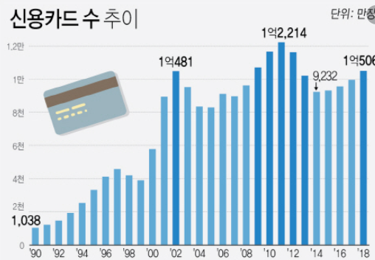
신용카드를 사용하게 되며, 개인 신용등급에 대해 언급되게 되는데 개인 신용이란 금융기관, 신용판매회사, 제조회사 및 상인이 상품과 용역 또는 화폐를 개인에게 제공하고, 개인으로부터 미래의 어떤 시기에 이것에 대한 지불의 이행을 약속 받는, 상호 신뢰를 배경으로 행하는 교환 수단이다. 이 신용등급으로 채무자가 약정기간 이내에 변제조건을 완전하게 상환할 능력과 의지를 상대적인 크기로 측정하여 일정한 부호체계로 나타낼 수 있다. 이를 토대로 우리는 업종별 신용카드 내역 데이터를 가지고 어떤 업종이 신용카드 거래가 활발한지에 대해 분석하여, 매출을 예측하는 방법을 생각해보고자 한다. 조사에 의하면 정부가 신종 코로나바이러스 감염증(코로나19) 확산에 따른 피해를 줄이기 위해 싼 이자로 정책자금을 빌려주고 있지만 신용등급이 낮은 소상공인에게는 문턱이 높다는 지적이 나왔다. 대리대출 집행(2조1천815억원) 내역을 살펴보니 신용등급 1등급에 가장 많은 8천856억원이 지원돼 40.6%를 차지했다. 신용등급 상위권인 1~3등급을 합치면 1조6천648억원으로 전체의 76.3%에 달했다. 이와는 대조적으로 신용등급 하위권인 7~10등급에 돌아간 금액은 208억9천만원으로 전체의 1%에 그쳤다. 지원 건수로 봐도 전체 13만2천37건의 0.8%에 불과했다. 현재 신용등급과 관계없이 지원하겠다고 한 대리대출은 실제로는 신용등급에 따라 철저히 차등 지원됐고 중,저 신용등급을 대상으로 한 대출마저도 고신용 등급에 일부 지원되고 있고, 일반 금융권의 문턱을 넘지 못한 저신용등급 소상공인을 두번 울린셈이라고 생각한다.
데이터 마이닝이란 Knowledge Discovery in Data Base로써 수 많은 데이터를 바탕으로 유용한 Rule을 찾아내어 지식을 얻어내는 것이다. 이를 활용하여 신용등급이 낮아 대출이 어려운 사람들에게 우리가 연구한 model을 활용하여 신용등급이라는 지표를 통해 금융기회를 제공받는것 외에, 매출액이라는 또다른 기준으로 하여 폭 넓게 금융에 접근할 수 있는 기회를 열어주고자 하는 연구를 진행하고자 한다.

Ⅱ 연구 주제 및 목표
자영업자와 소상공인을 위한 대출과 금융지원 프로그램이 확대되고 있다고 하지만 실질적으로 도움을 받지 못하고 어려움을 겪는 사업자들이 늘어나고 있다. 따라서 여러 업종의 사업장과 영업장에서 매출에 영향을 주는 요인이 무엇인지 알아보고, 신용카드사의 매출액데이터, 거래일데이터, 업종데이터, 날씨데이터 등을 결합하여 상환 기간의 매출 예측 모델을 만들어 신용점수가 낮거나 사업 운영에 어려움을 겪고 있는 업종들에게 우대금리와 같은 금융 기회를 제공할 수 있게 한다. 우리는 우선 대략 분기별 2~3달 값을 예측하여 상승 추세가 있을 시 즉, 그 달의 값과의 차를 계산했을 때 양의 값을 가지게 되면 그 상승분에 5%(0.05)에 해당하는 금액을 대출가능한 금액으로 지정한다. 금액은 100단위로 반올림된다. 예를 들어 1500만원 > 4500만원으로 3천만원의 상승분이 있을 시 3000만 * 5%를 하여 150만을 얻고 반올림을 진행하여 200만원의 대출기회를 제공받을 수 있다. 이 기회를 이용해 현재 매출액이 떨어지는 하락 시즌이라 해도 미래 상승 가능성이 있음을 예측으로 파악하여 대출기회를 제공해 소상공인들이 하락 시즌으로 재정적 부담이 있는 힘든 기간을 견딜 수 있는 기반을 만들어 준다.

Ⅲ 분석 대상
3-1 신용카드 매출 데이터 : 신용카드 매출데이터는store_id, card_id, card_company, transacted_date, transacted_time, installment_term, region, type_of_business, amount 필드로 구성되어 있다.
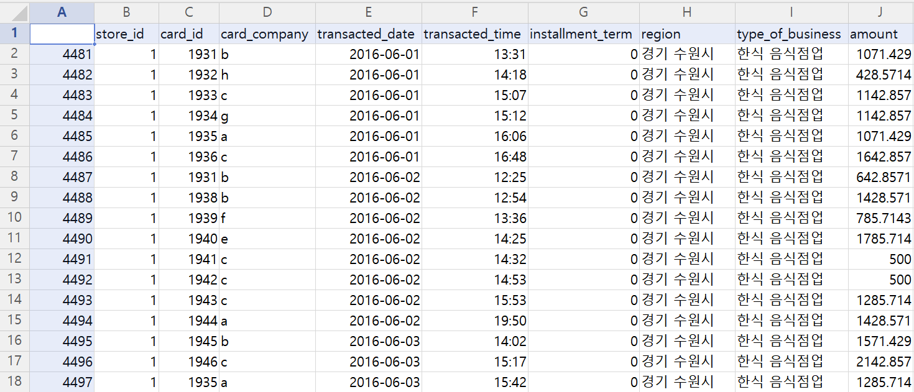
2016년 1월 대여 시간대에 따른 ‘따릉이’ 대여정보
3-2 날씨 데이터 : 날씨 데이터는 지점, 지점명, 일시, 평균기온, 일강수량의 필드로 구성되어 있다.
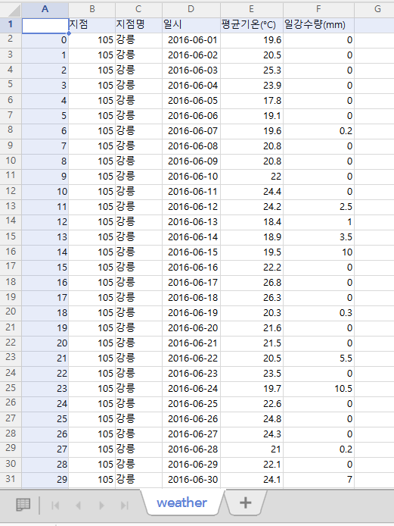
2018년 1월 서울에서의 시간대에 따른 기후 데이터

Ⅳ 데이터 전처리
4-1 신용카드 매출 데이터 전처리
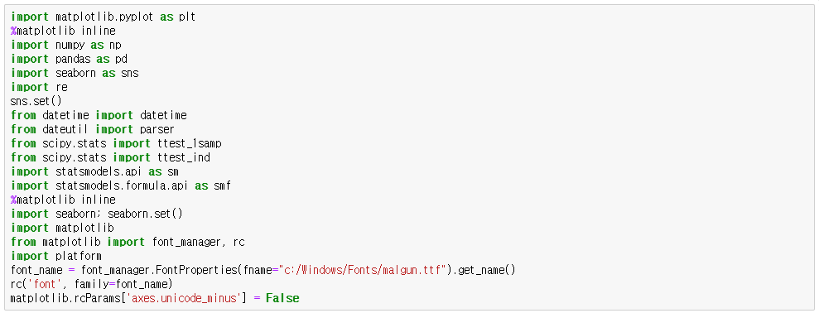
데이터 전처리에 필요한 Python library는 다음과 같다.
데이터 불러오기
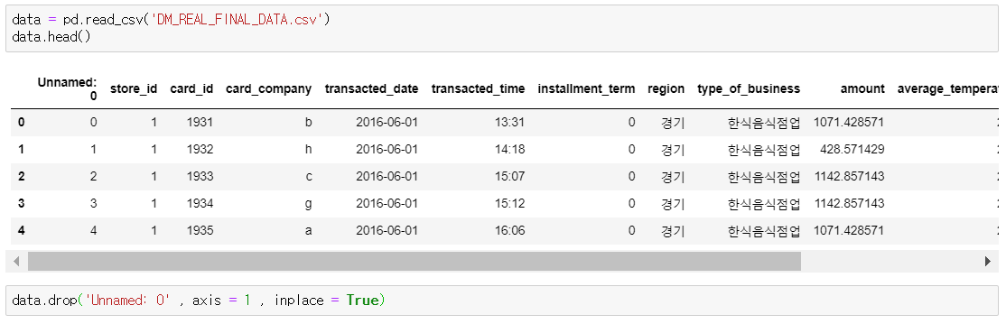

‘신용카드 매출 데이터’는 지역명이 광역시,도와 시,군,자치군까지 표기가 되어있다. ‘날씨 데이터’의 지역과 같은 단위인 광역시,도까지 나타내도록 수정하는 전 처리 과정을 실행한다.
지역 명 변수 바꾸기
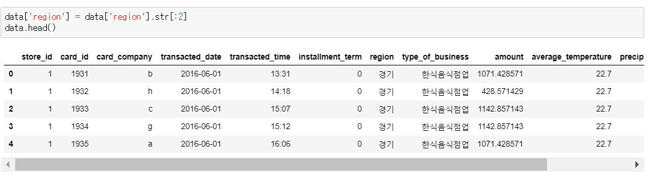
지역명의 변수를 앞 두 들자만 나타내어 광역시,도까지 나타내고 data의 attribute 명을 영어로 바꿔준다.
region과 type_of_business의 값이 0인 data를 삭제한다.
‘region’의 data가 0인 값 삭제
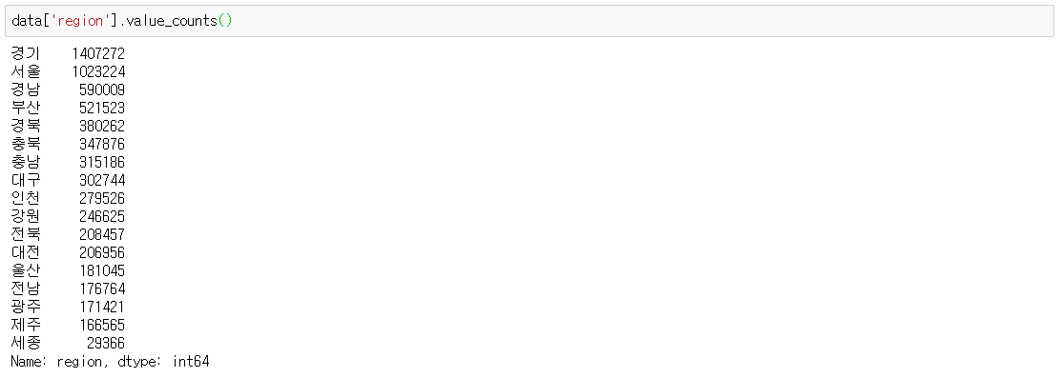
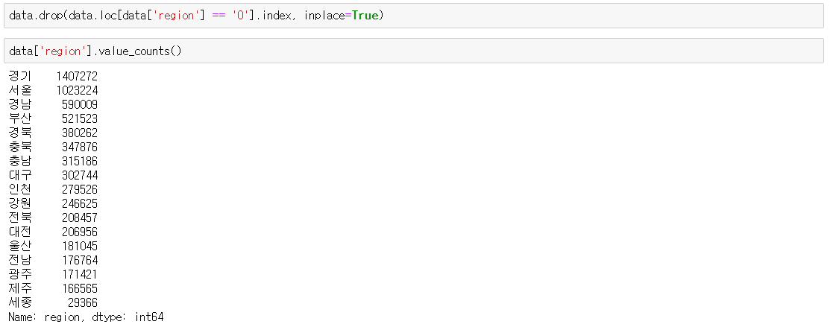
‘type_of_business’의 data가 0인 값 삭제
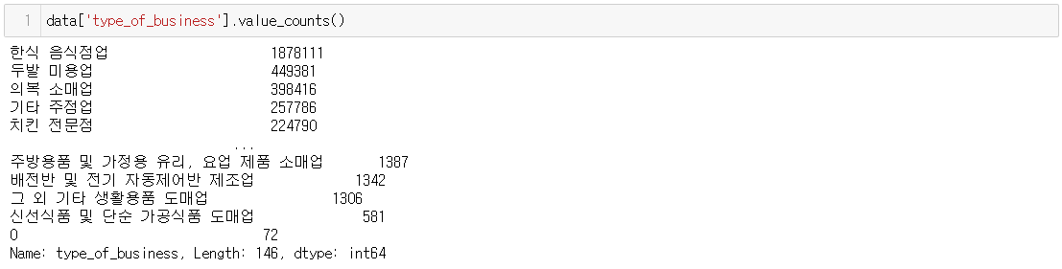
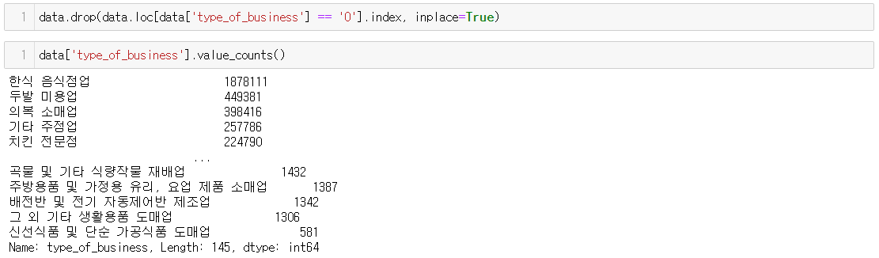

또한 오류를 줄이기 위해 ‘type_of_business’ data의 공백을 제거해준다.
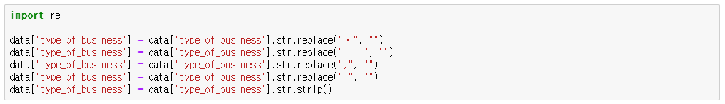

다음으로 ‘type_of_business’의 많은 data를 한식음식점업, 미용업, 의류업, 외국음식, 소매업, 주점, 패스트푸드, 학원, 간이음식, 식료품, 운동, 여가시설, 서비스업, 작물판매, 자동차, 도매업, 수리업, 세탁업, 재배업, 숙박시설, 운송관련, 제조업, 가정용품, 의약품, 병원, 여행사업, 복제업, 공사업, 연구개발업, 예식장업, 컨설팅업으로 분류하였다.
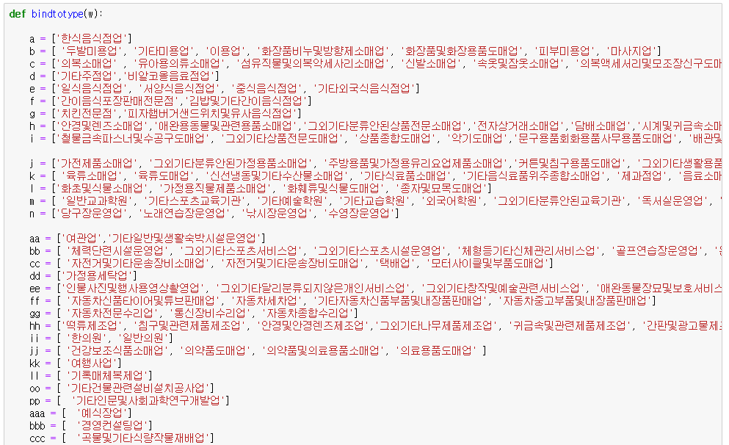
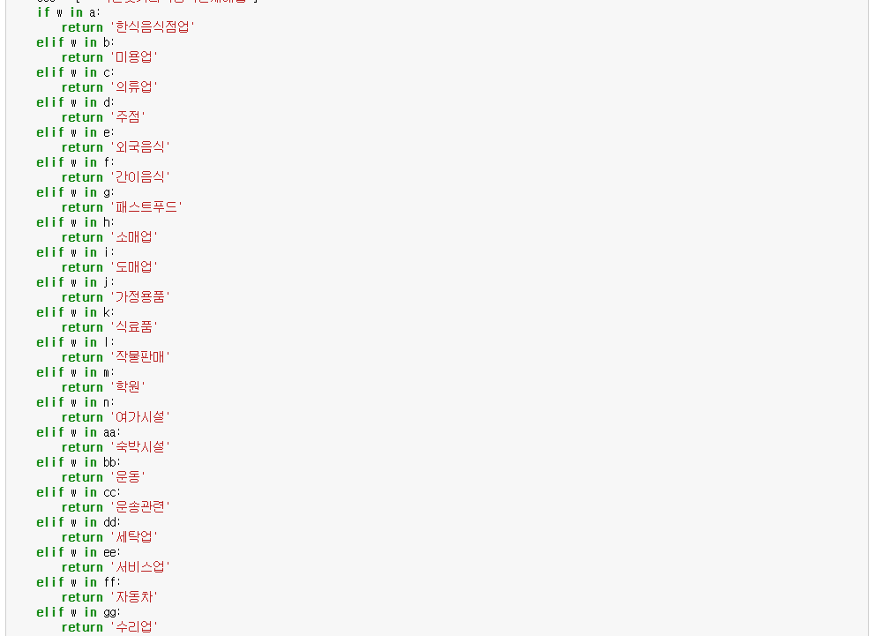
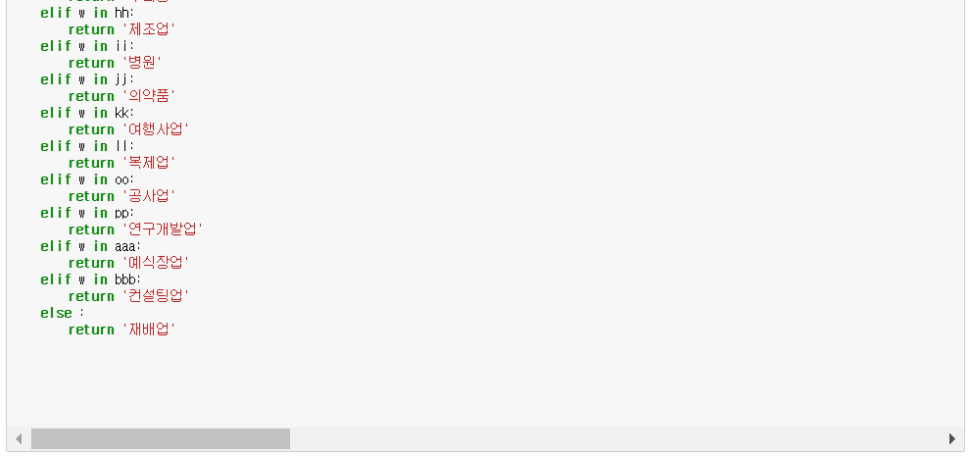

전 처리를 끝낸 ‘type_of_business’의 최종적인 데이터는 다음과 같다.
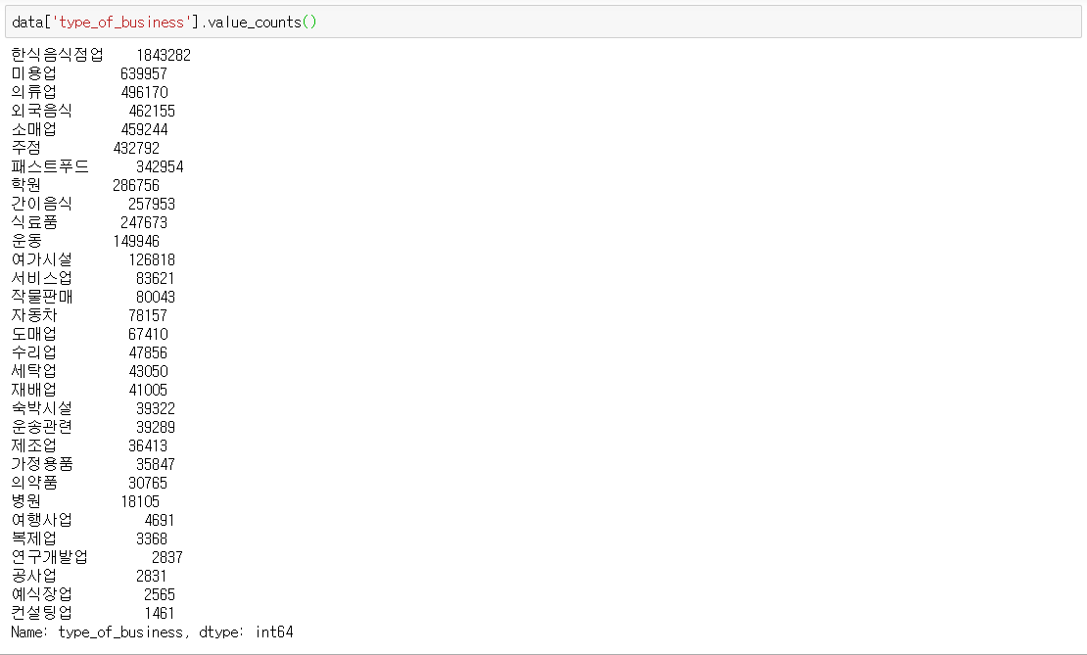

4-2 날씨 데이터 전처리
날씨 데이터 불러오기
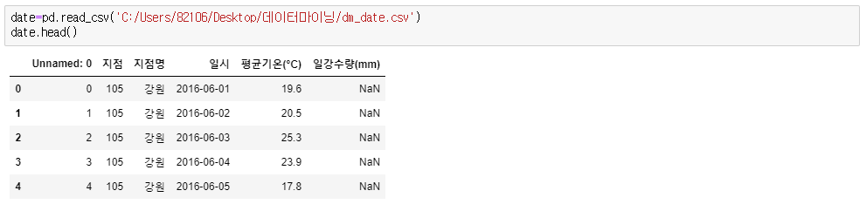
필요하지 않은 attribute인 ‘Unnamed: 0’과 ‘지점’을 삭제하였다.
결측값 채우기
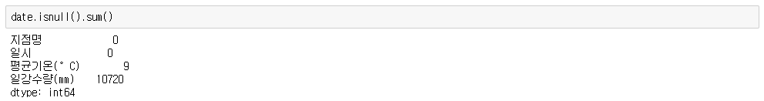
‘평균기온’과 ‘일강수량’ attribute에 결측 값이 존재함을 확인하였다.
‘평균기온’ attribute의 NaN값은 그 앞 데이터의 값으로 채워주는 방식인 method=ffill을 이용하여 결측 값을 채워준다.
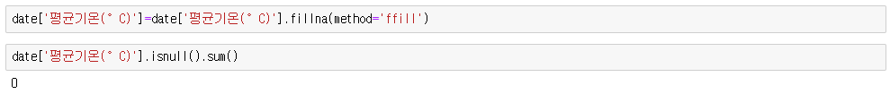
‘평균기온’ attribute에 NaN 값이 없음을 확인한다.

‘일강수량’의 attribute에서 비가 오지 않은 날의 데이터는 비워져 있으므로 0값으로 채워준다.
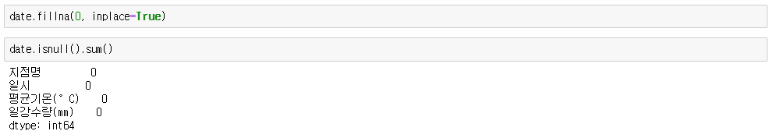

Column 명 바꾸기
한글로 되어있는 날씨 데이터의 column 명을 ‘region’, ‘transacted_date’, ‘average_temperature’, ‘precipitation(mm)’ 으로 각각 바꾸어준다.
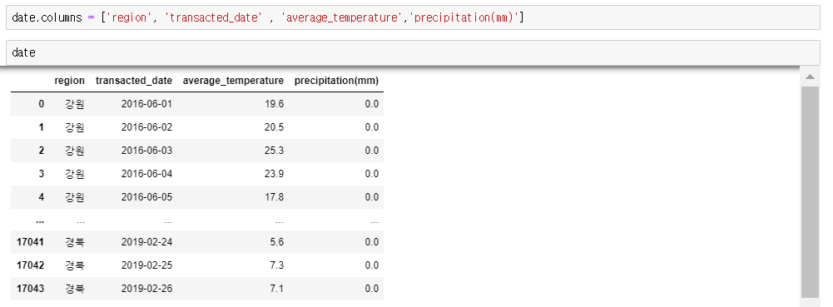
4-3 신용카드 매출 데이터와 날씨 데이터의 결합
‘region’을 공통 필드로 두고 왼쪽 데이터 셋을 기준으로 merge하여 두 데이터 셋을 하나로 합쳐준다.
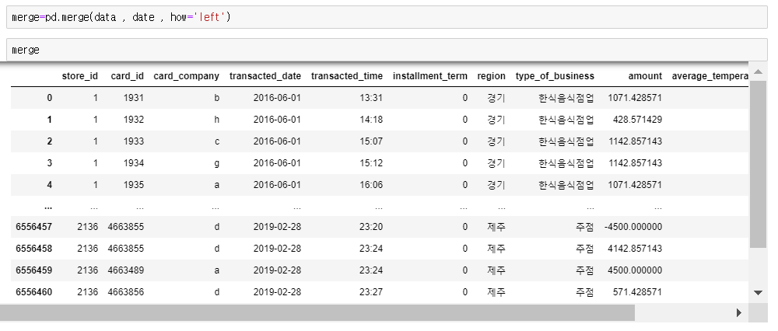
합쳐진 데이터 셋에서 날씨 데이터에 ‘region’ 과 ‘average_temperature’ 가 NaN 값으로 존재하는 것은 삭제한다.
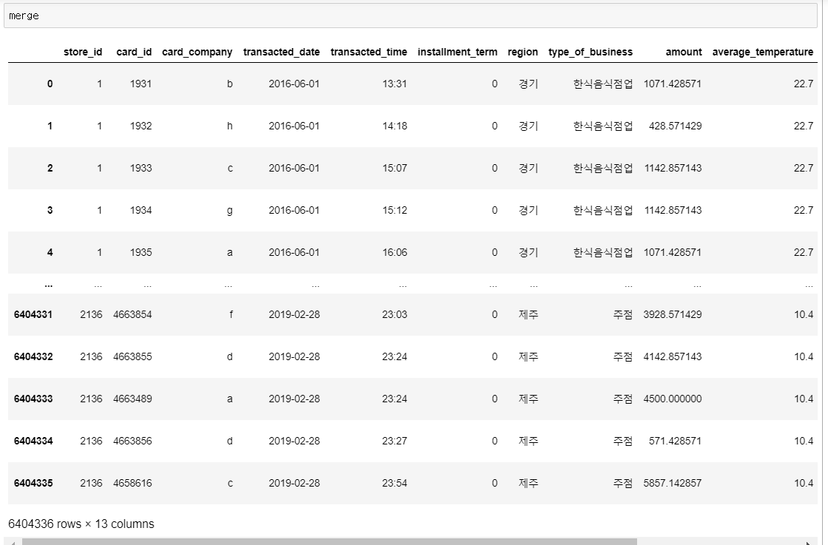
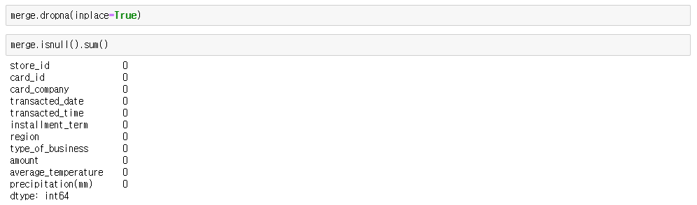
병합한 데이터에 결측 값이 없음을 확인한다.
병합한 데이터의 정보는 아래와 같다.
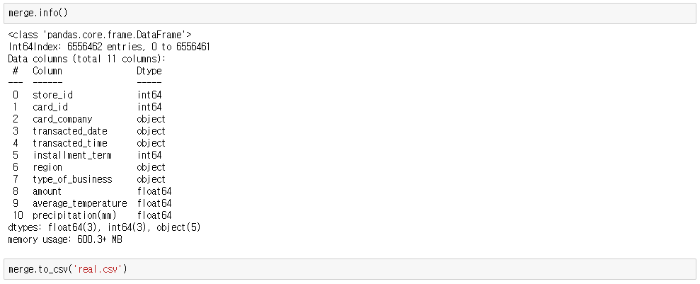
병합한 최종 데이터는 다음과 같다.
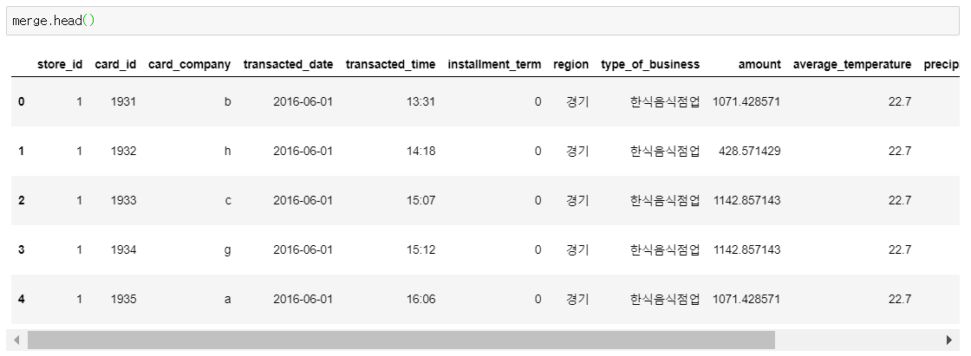

Ⅴ. Visualization
데이터 시각화는 Python을 이용하여 실시되었다.
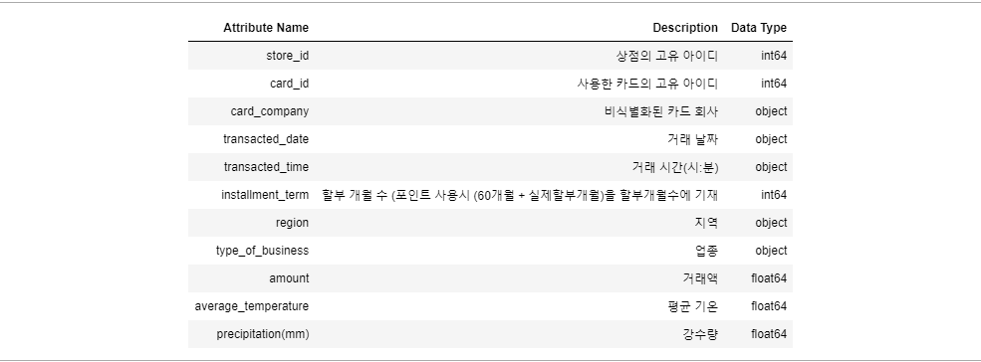
데이터의 describe은 아래와 같다.
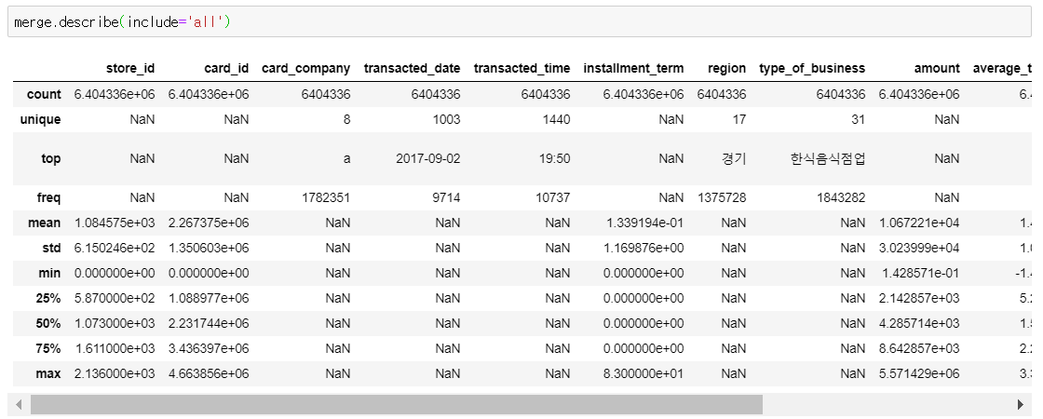
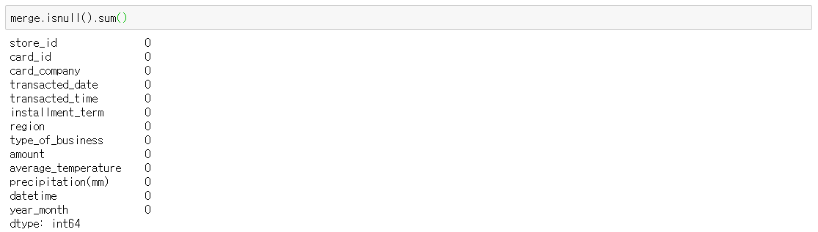
모든 데이터에 결측 값은 존재하지 않는다.
다음으로 업종, 지역, 평균기온, 강수량, 거래날짜 (연도별)에 따른 매출액을 시각화로 나타내 알아보았다.
업종에 따른 매출액 비교
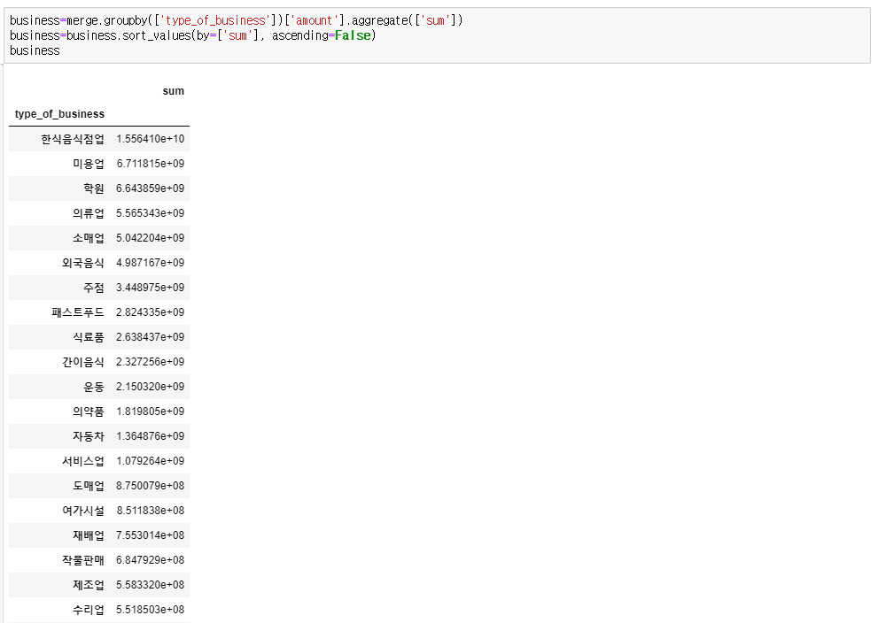
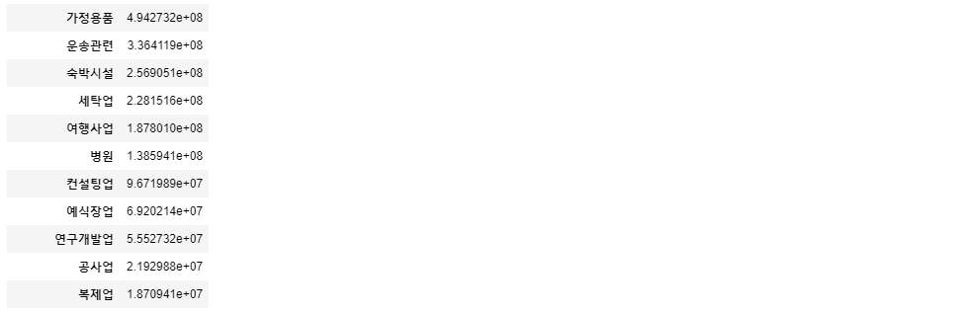
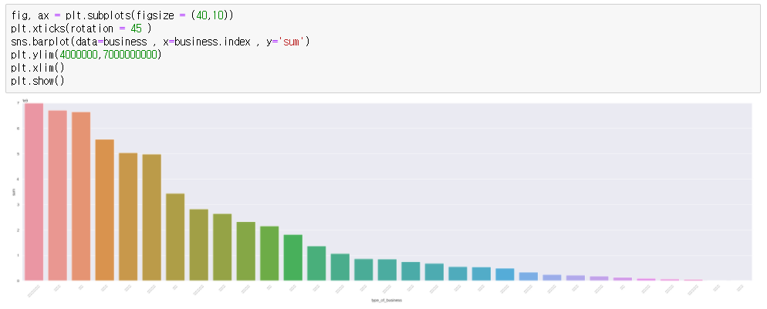
X축 : type_of_business, y축 : 매출액
위 그래프를 통해 매출액 상위 업종 3개는 한식음식점업, 미용업, 학원이며 이 순서대로 매출액이 큰 것을 알 수 있다.

지역에 따른 매출액 비교
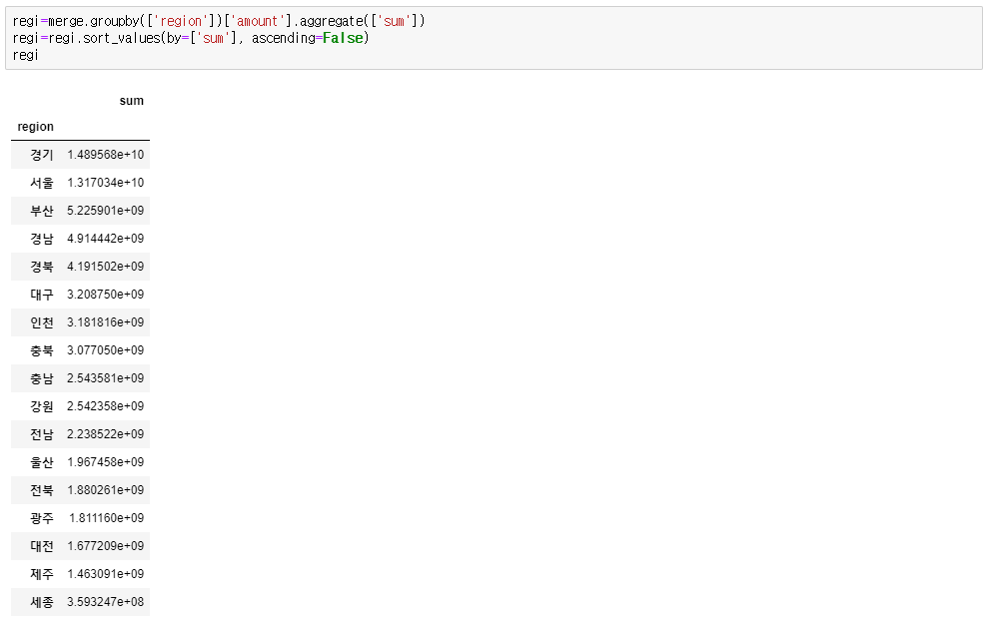
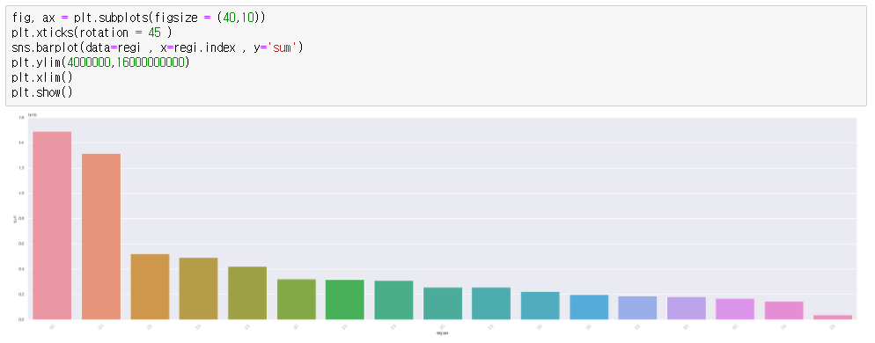
X축 : 지역 y축 : 매출액
위 그래프를 통해 매출액 상위 3개의 지역은 경기, 서울, 부산이며 이 순서대로 매출액이 큰 것을 알 수 있다.

기온에 따른 매출액 비교
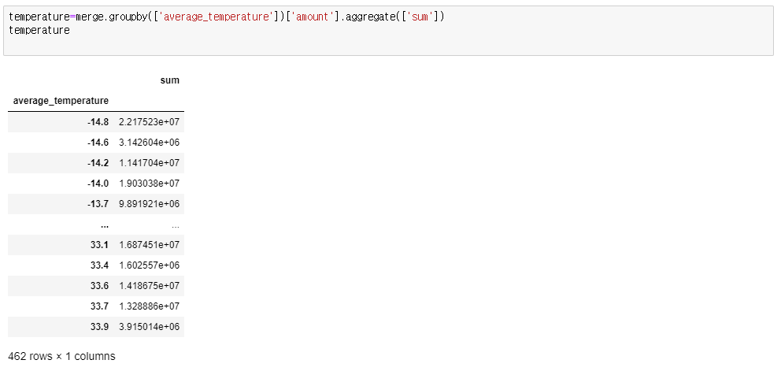
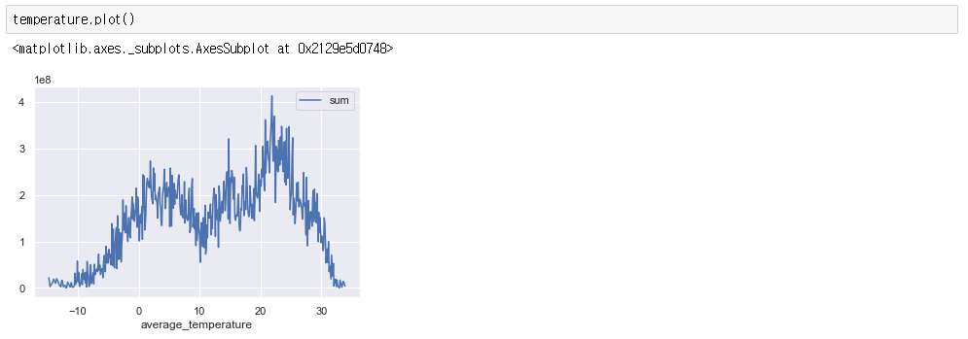
X축 : 평균기온, y축 : 매출액
위 그래프를 통해 0 ℃ 부근까지 매출액이 상승 추세이며, 10 ℃ 부근까지는 하락 추세이며, 다시 20 ℃ 부근까지는 상승 추세임을 알 수 있다.

날짜에 따른 거래량 비교
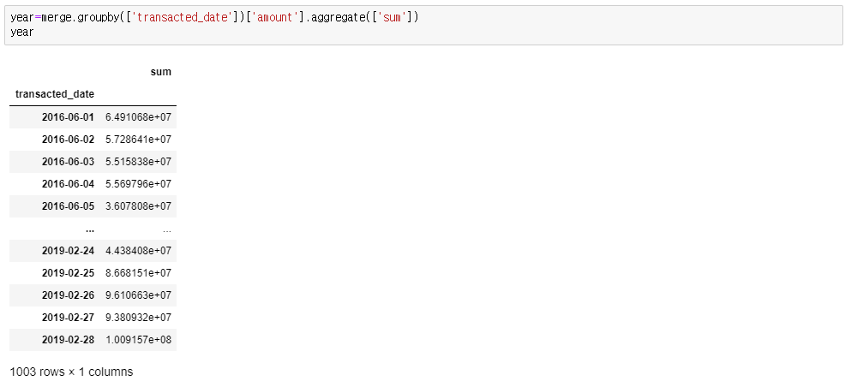
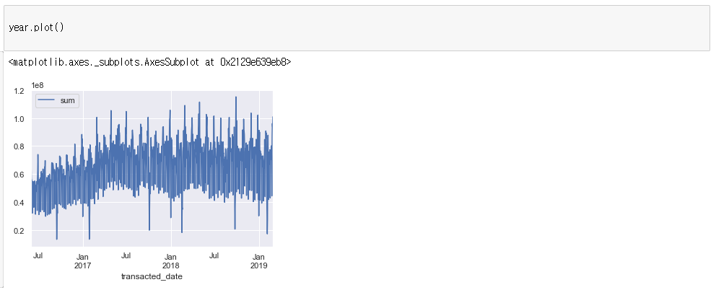
x축 : 거래날짜, y축 : 총 매출액
위 그래프를 통해 2017년 까지 매출액이 살짝 상승하는 추세를 보였다가, 그 이후로는 별 다른 차이가 없음을 알 수 있다.
Ⅵ. 분석 방법
1. Association Rule 분석
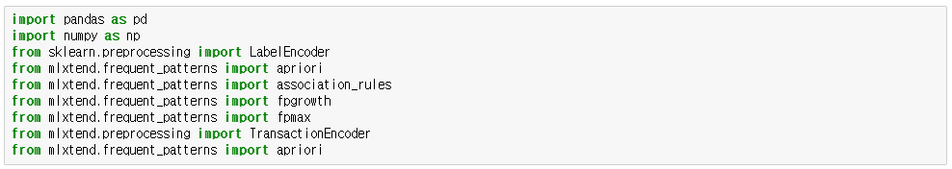
Association Rule에 필요한 python library는 다음과 같다.
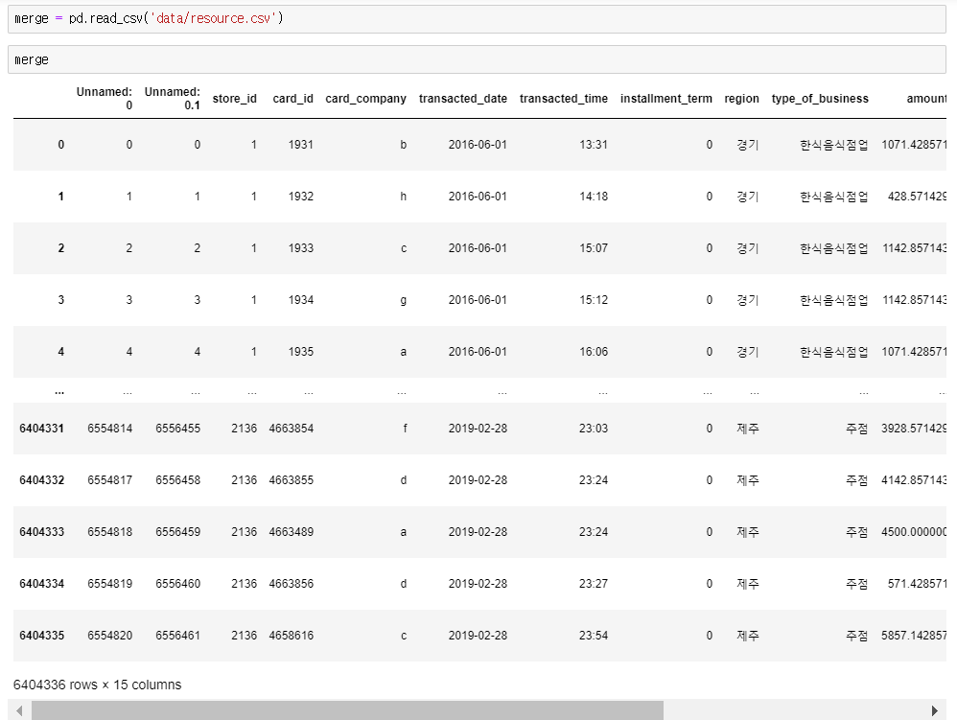
전처리 과정을 끝낸 최종 데이터를 이용하여 association rule를 진행한다.

분석에 필요없는 ‘Unnamed: 0’, ‘Unnamed: 0.1’, ‘datetime’, ‘year_month’ 열은 삭제해준다.

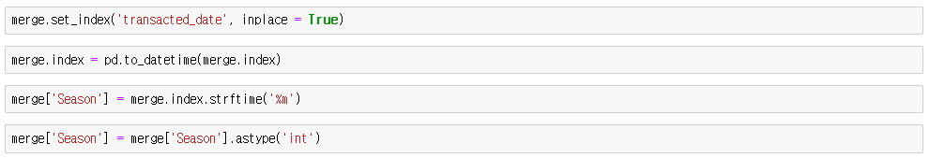
다음으로 거래 날짜를 계절로 나누어 관찰하기위해 ‘Season’ 열을 추가로 생성한다.
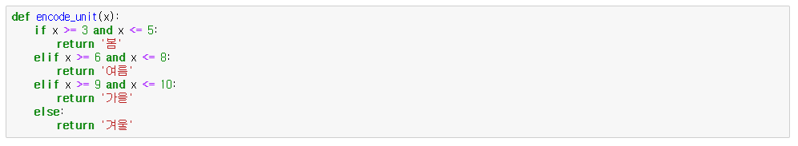
3월~5월은 봄, 6월~8월은 여름, 9월~10월은 가을, 나머지 11월~2월은 겨울로 나누어 준다.
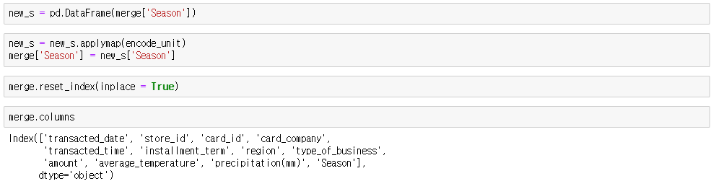
생성한 Season 열을 기존 데이터와 merge한 뒤, 병합된 것을 확인한다.
사용할 데이터 groupby
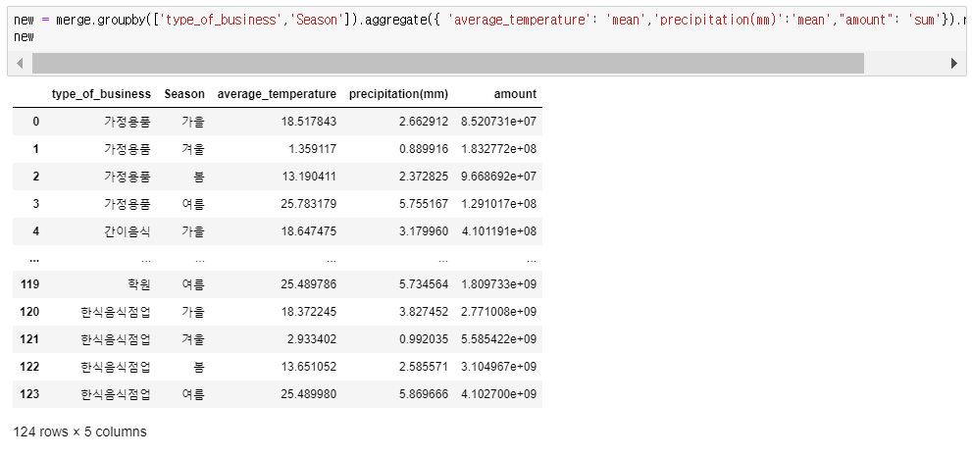
업종과 계절을 기준으로 다른 조건들을 관찰하기 위해 업종과 계절에 따른 평균 기온, 평균 강수량, 매출액 총합을 나타낸다.
매출액 범주형 변환
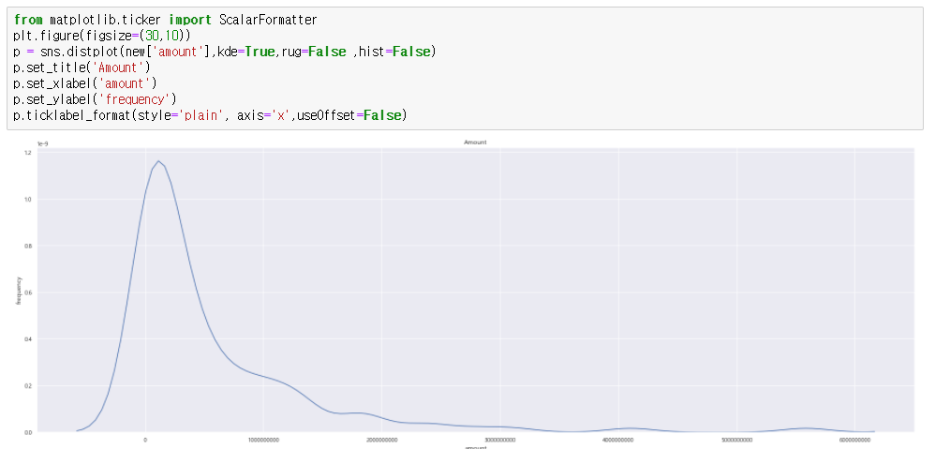
매출액을 low, medium, high 3개의 범주형으로 변환하기 전 적절한 분류 기준을 찾기 위해 데이터를 시각화 하여 관찰한다.
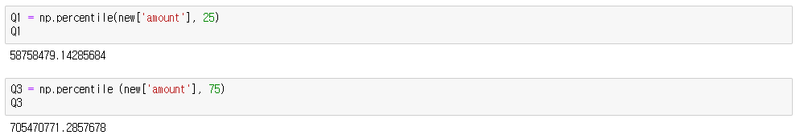
구체적인 수치로 범주를 나누기 위해 percentile을 이용하여 25%, 75% 지점의 값을 알아내었다.
데이터를 시각화 한 결과를 바탕으로 amount를 25%, 75%지점의 값을 기준으로 low, medium, high로 적절하게 범주형으로 변환해준다.
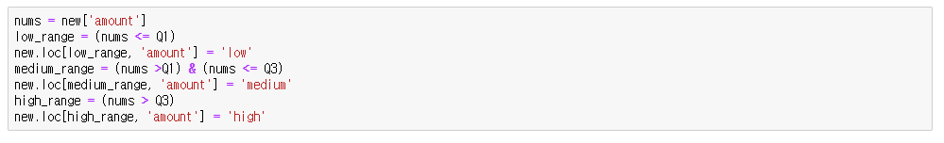

강수량 범주형 변환
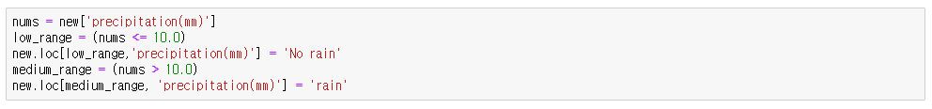
강수량을 10을 기준으로 No rain과 rain 2개의 범주형으로 변환한다.
평균 기온 범주형 변환
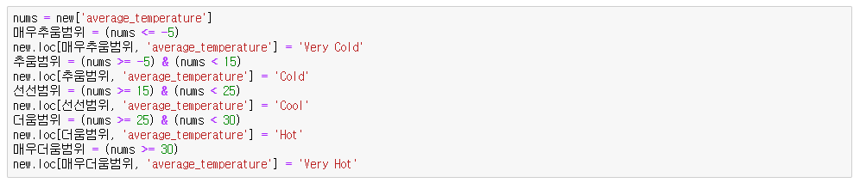
평균기온을 -5도 이하는 Very Cold, -5도에서 15도까지는 Cold, 15도에서 25도까지는 Cool, 25도에서 30도까지는 Hot, 30도 이상은 Very Hot 5개의 범주형으로 변환해준다.
범주형 변환 과정이 모두 끝난 데이터들에 Apriori를 적용한다.

Apriori 적용
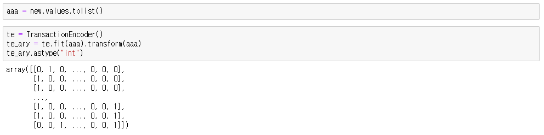
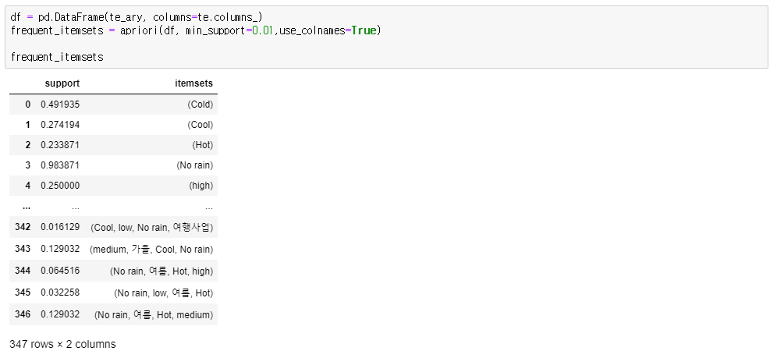
Min_support는 0.01로 설정해주었다.
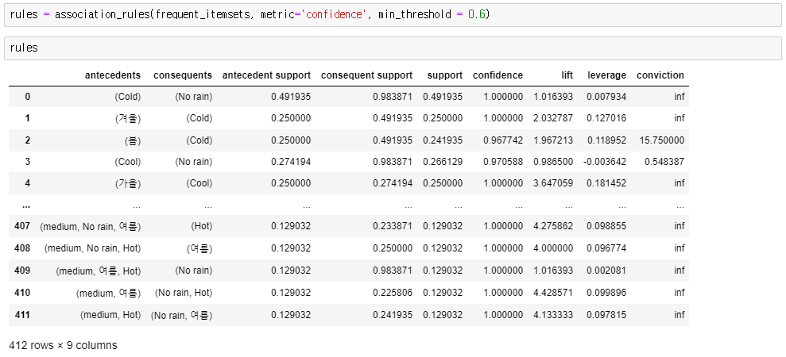
Min_threshold는 0.6으로 설정해주었다.

분석 결과
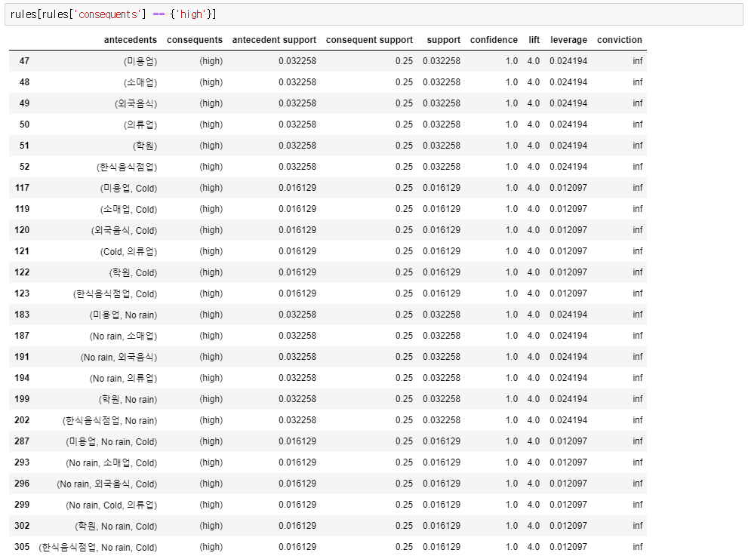
매출액이 high 일때의 Rule를 보기 위해 consequents = high 인 결과를 분석하였다.
그 결과 업종은 외국음식, 한국음식점업인 음식 관련 업종, 소매업, 의류업, 학원업과 날씨는 비가 오지 않으며, 평균기온 Cold (-5도에서 15도)일 때 amount가 high로 나타났다.
-5도에서 15도 사이의 기온은 늦가을에서 겨울로 추정할 수 있다.
따라서 이러한 분석결과들을 바탕으로 늦가을에서 겨울 시기에 음식 관련 업종, 소매업, 의류업, 학원업에 종사하는 사람들에게 금융기회를 제공 시 고려할 수 있는 요인으로 생각할 수 있다.

2. Decision Tree
분석 전, 숫자가 지수로 표현되는 것을 방지하기 위해 위와 같은 코드를 먼저 실행 해 준다.
사용할 데이터 groupby
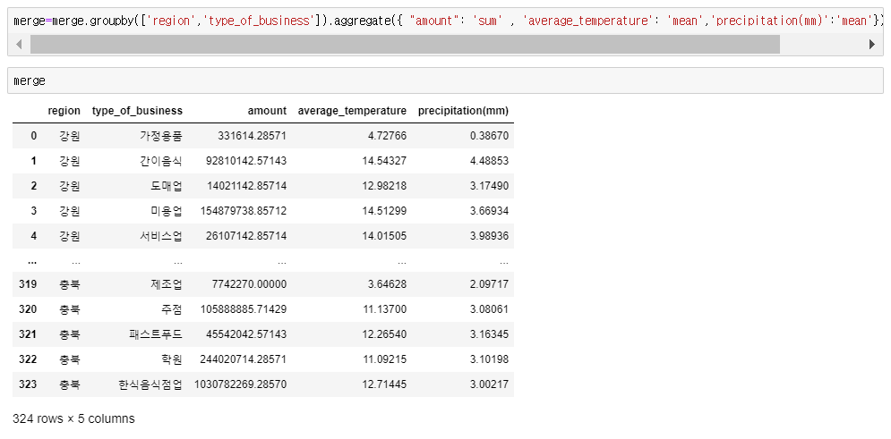
지역과 업종을 기준으로 다른 요인들을 관찰하기 위해 지역과 업종에 따른 평균 기온, 평균 강수량, 매출액 총합을 groupby하여 나타냈다.
매출액 범주형 변환
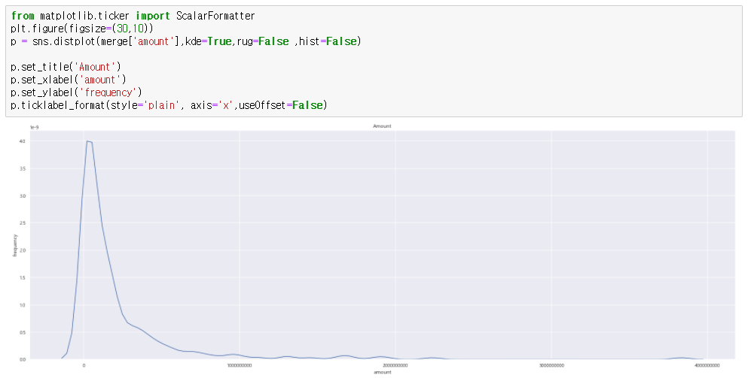
매출액을 low, medium, high 3개의 범주형으로 변환하기 전 적절한 분류 기준을 찾기 위해 데이터를 시각화 하여 관찰한다. 또한 시각화의 x축이 자연상수 e로 수치가 표현되기 떄문에 ticklabel_fprmat을 사용하여 자연상수를 무시하였다.
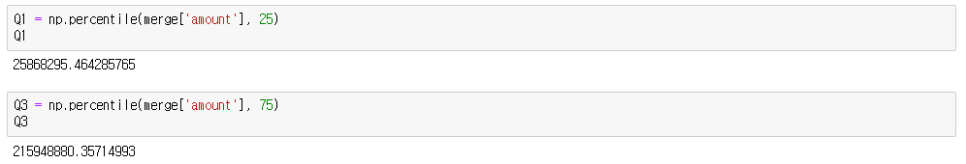
구체적인 수치로 범주를 나누기 위해 percentile을 이용하여 25%, 75% 지점의 값을 알아내었다.
데이터를 시각화 한 결과를 바탕으로 amount를 25%, 75% 지점의 값을 기준으로 low, medium, high로 적절하게 범주형으로 변환해준다.
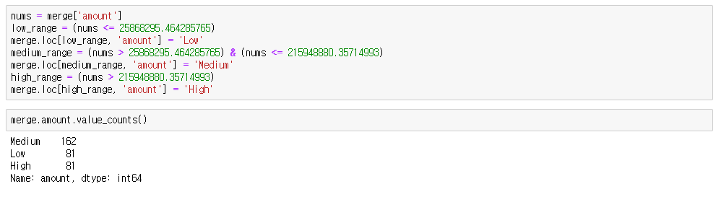
지역, 업종 수치형 변환
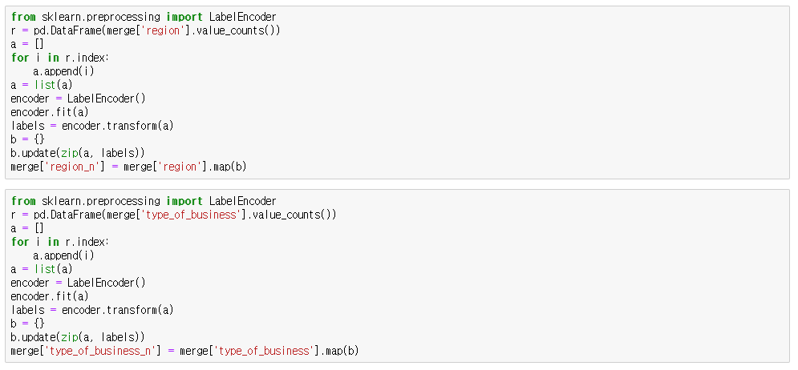
Decision Tree Classifier을 하기 위해, 지역과 업종의 데이터를 수치형으로 변환해 준다.
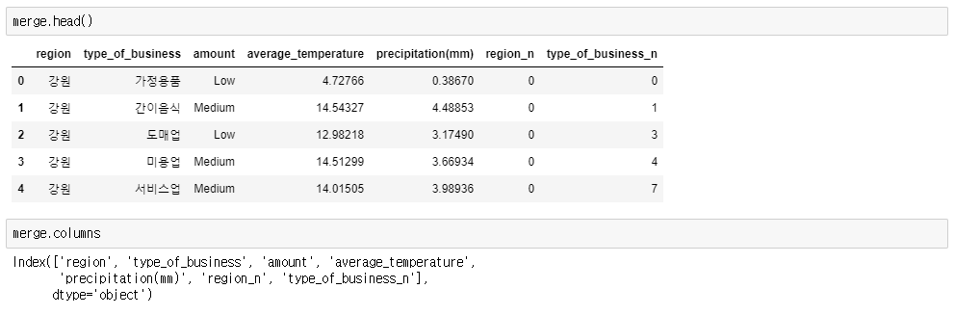
변환한 최종 데이터는 위와 같다.

DecisionTree 적용
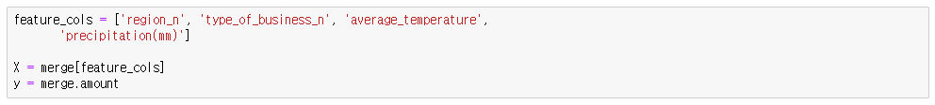
feature_cols X는 수치화 한 지역과 업종, 평균기온, 평균 강수량으로 지정하였고 y는 매출액으로 지정하였다.
Test size와 train size는 각각 30%, 70%로 설정하였다.
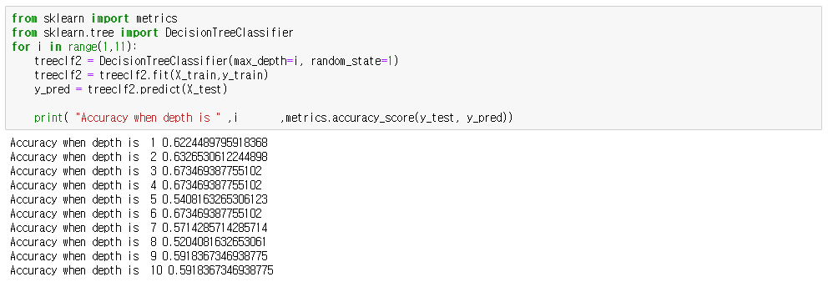
depth를 설정하기 위해 여러 depth들의 정확도를 구한 결과 위와 같이 나왔다.
정확도가 약 67%로 가장 높은 값 중 분석도 용이하게 할 수 있는 depth = 6으로 설정하여 DecisionTreeClassifier을 진행하였다.
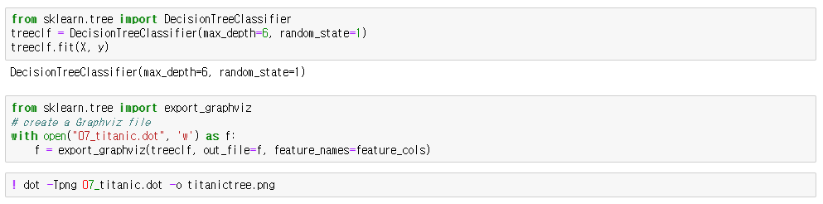
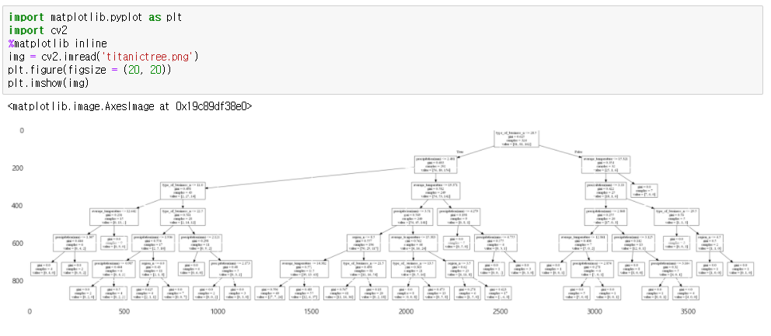
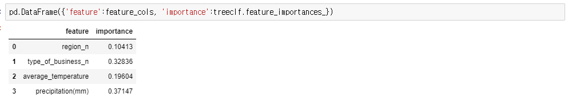
각 feature_cols의 중요도는 평균강수량과 업종이 높은 편으로 나왔다.
분석결과
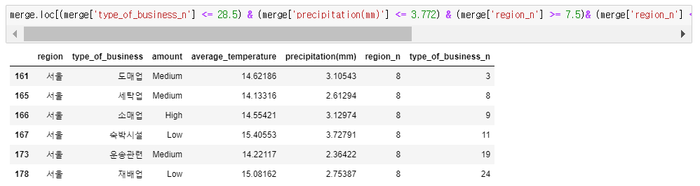
결과적으로 나온 decision tree의 모습이고, 분석결과로 예시를 보면, 서울지역에서의 소매업은 평균기온이 약 14~15도인 봄, 가을 게절에 매출이 높은것으로 나타났다. 따라서 이러한 분석결과들을 바탕으로 날씨에 따른 해당지역과 업종에 매출액을 파악하여 금융기회를 제공 시 고려할 수 있는 요인으로 생각해볼 수 있다.
3. 시계열 분석
데이터 전 처리 과정 후 시계열 분석을 진행하였다.
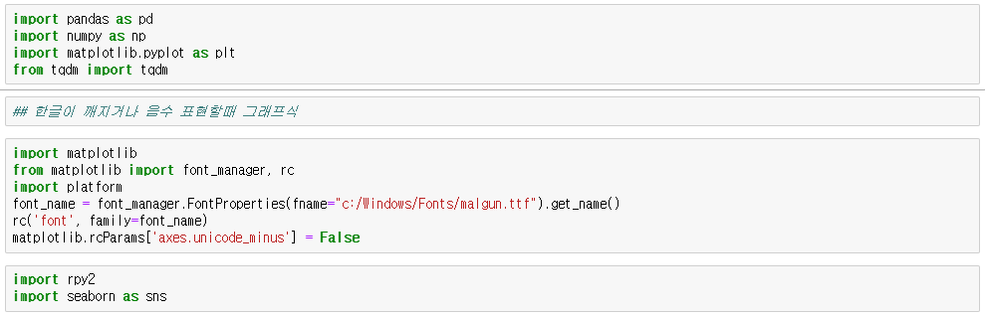
시계열 분석을 위한 데이터 전처리
환불데이터 처리
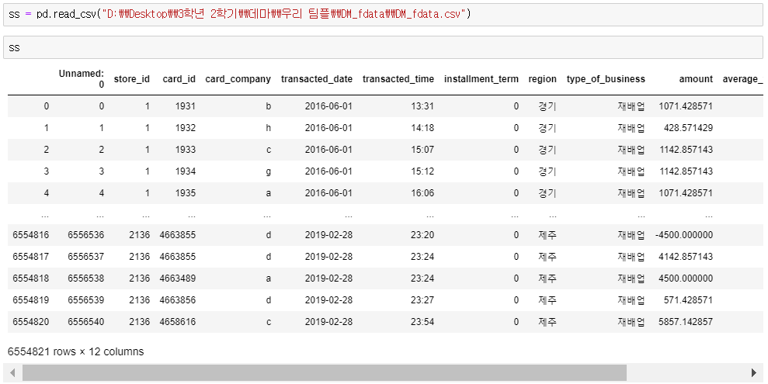

매출액 데이터를 boxplot을 이용하여 시각화를 하였다.
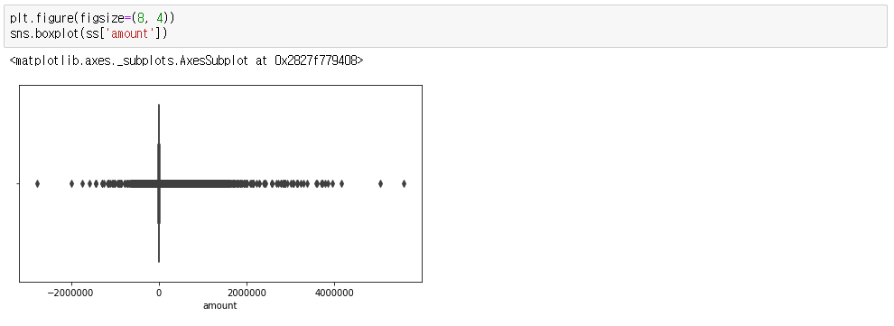
그 결과 amount(매출액)에 음수 값이 있는 것을 확인하였다. 이는 환불 금액임을 알 수 있다.
음수 값이 존재 할 때 log 정규화를 진행하면 값이 무한대가 나오기 때문에 음수 값은 제거 할 필요가 있다.
따라서 환불금액을 제거하고 그와 금액이 같은 결제 데이터 중에서 가장 최근의 것을 지워준다.
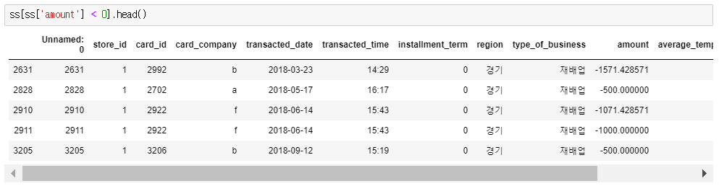
거래시간과 거래날짜를 합쳐 준다
환불 금액을 제거한 새로운 데이터를 만들어 준다.
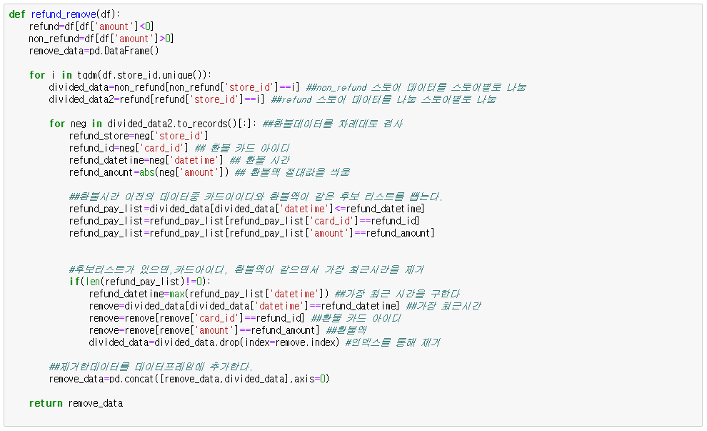
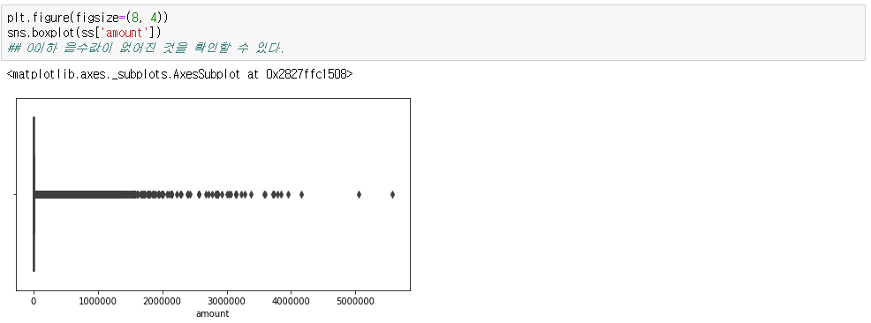
boxplot으로 확인 결과, 음수 값인 환불 금액이 없어진 것을 확인 할 수 있다.

Down sampling
시계열 분석의 편의성을 위해서 일별 시/분까지 포함하는 데이터에서 월별 데이터로 down sampling 해준다.
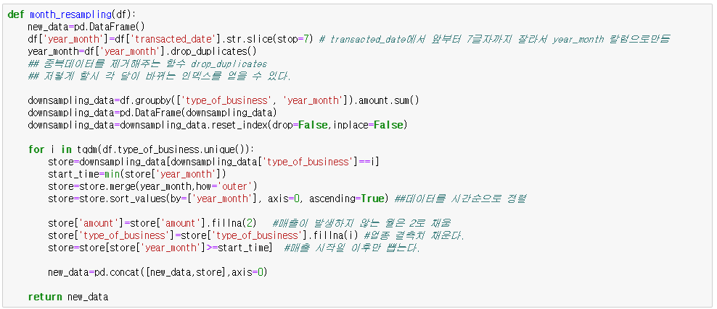
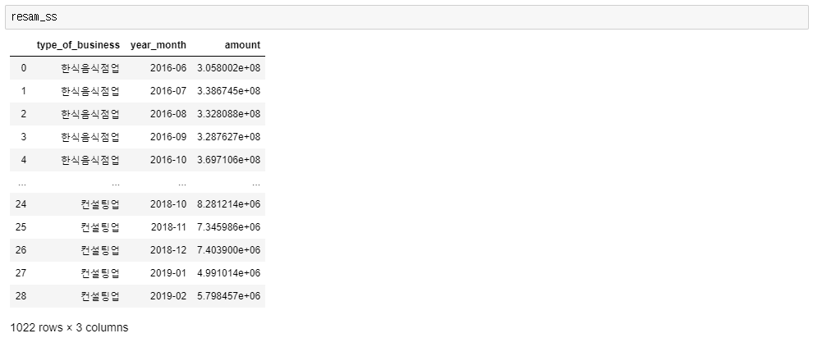
거래 날짜를 월별 데이터로 down sampling 해 준 결과는 위와 같다.

시계열 데이터로 변환 후 그래프화
Attribute ‘type_of_business’를 시계열 데이터로 변환 후 그래프화 하여 살펴본다.
먼저 ‘재배업’ 을 예시로 먼저 실행해서 본다.
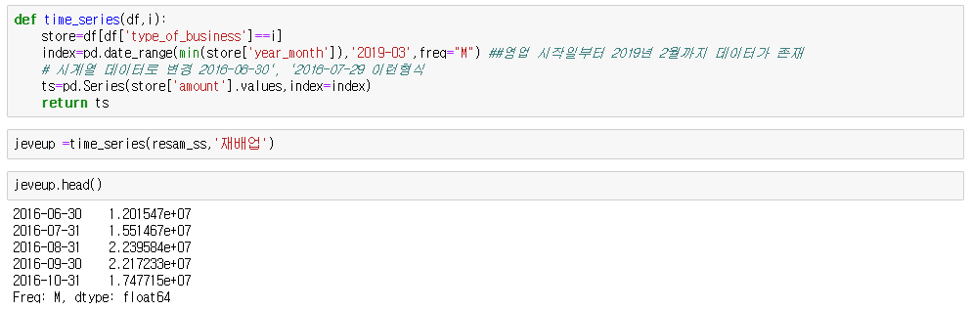
각각의 업종 별로 모두 적용 시켜준다. Buss + 순서대로 index 상수 부여를 해서 변수를 만들어 각각 값들을 적용시킨다. 예를들어 세번째 의류업은 buss + 2를 넣어 buss2에 값이 저장된다.
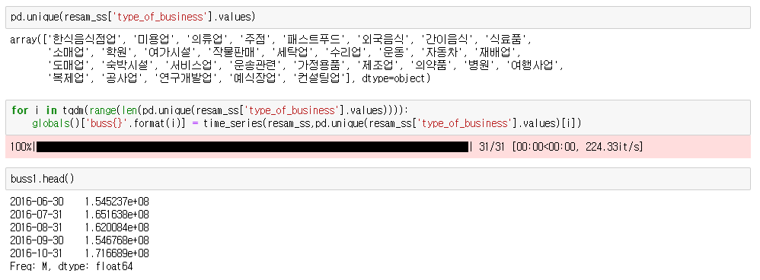

업종 별 시계열 그래프
일단 업종 별 매출을 먼저 살펴보기 위해 그래프와 분포로 나타낸다.
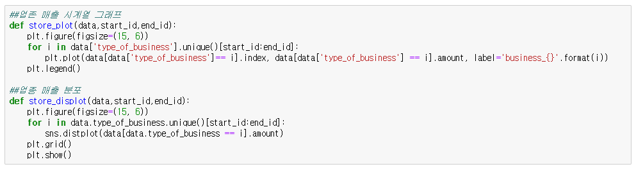
그래프와 분포로 나타내면 아래와 같다.
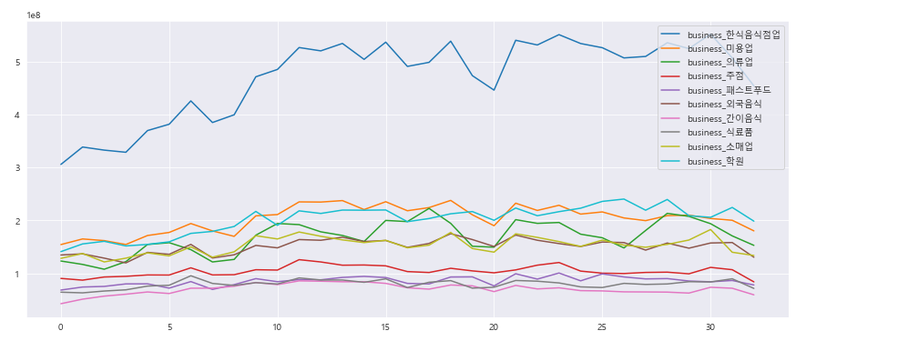
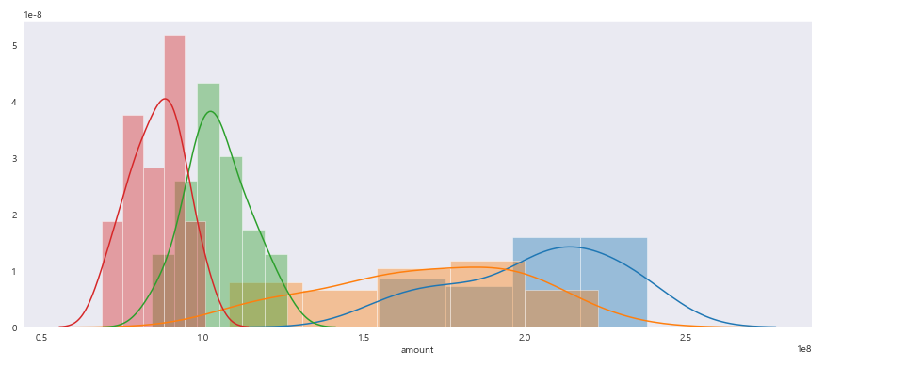
각 상점 별 매출 특성과 분포가 다르므로 개별적인 시계열 모델링이 필요해 보인다.

1) 시계열 분해(STL) 및 Holt-Winters 지수 평활법 분석
여러 업종 중 의류업을 예시로 시계열을 분해한 뒤, Holt-Winter를 적용하여 RMSE, MAE를 알아본다. (buss2=의류업)
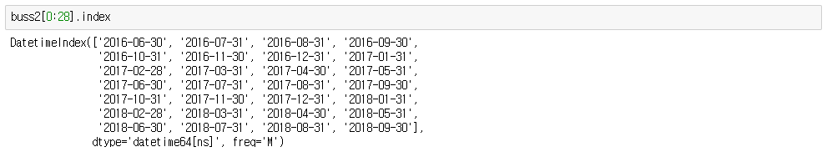

buss2를 시각화로 나타낸다.
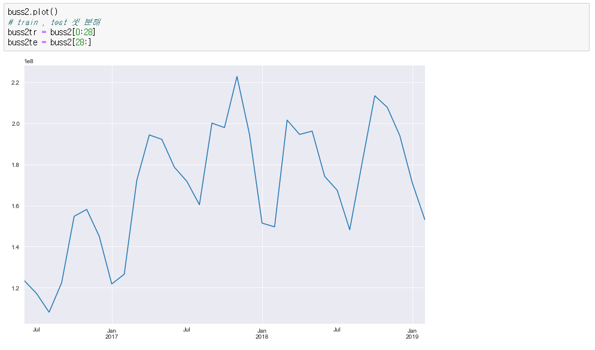
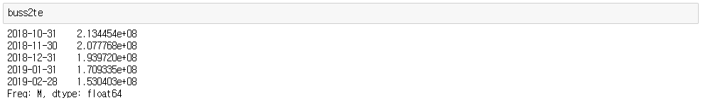
그래프를 통해 확인한 결과 상승하는 추세가 있어 보이고 반기 별로 계절성이 있다는 것을 알 수 있다.

가법, 승법 모형 중 2017년 이전 제외, 2018~2019년의 계절성의 분산이 일정한 편이므로 가법 모형을 선택한다.
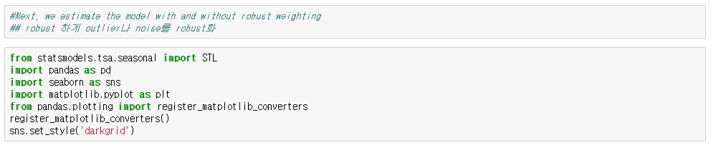
buss2의 시계열을 trend, seasonal, resid로 나누어서 관찰한다.
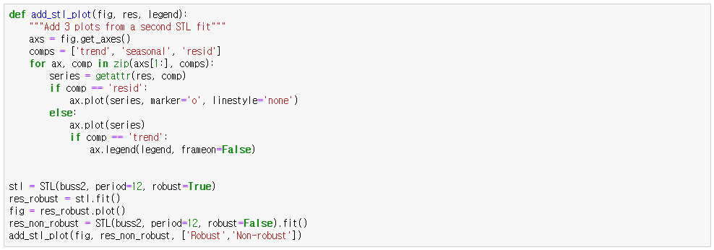
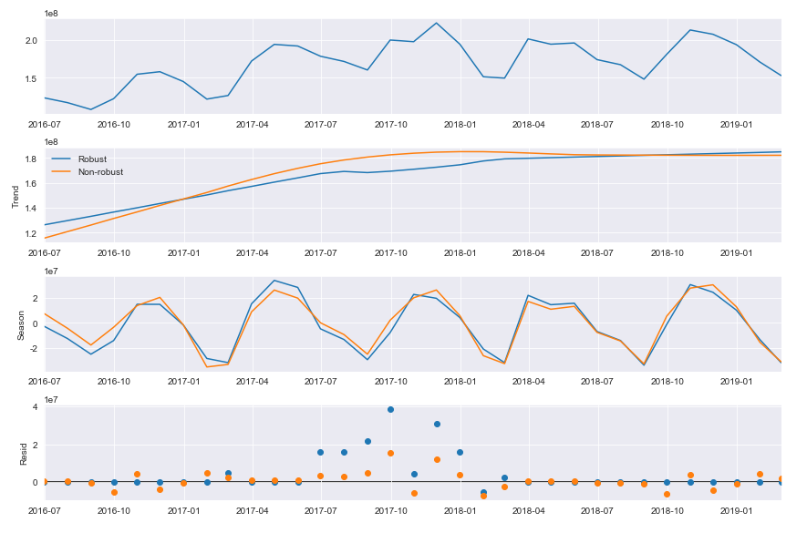
그 결과 추세와 계절성이 모두 존재하는 것을 알 수 있다. 계절성은 비율이 아닌 고정된 양만큼 다른 것으로 보아 가법 계절성으로 파악되고 6개월 별로 계절이 생기는 것을 알 수 있다.
또한 추세는 지속적으로 상승하는 모양이지만 뒤로갈수록 감쇠하는 형국이라 Holt- winters 모형모 적용할 때 damped를 추가하여 감쇠 추세를 적용시켜줄 필요가 있다.
지수평활법 분석에는 추세와 계절성이 모두 있을 때 사용할 수 있는 Holt-Winter 지수평활법을 사용한다. 계절성 기간은 6개월, 감쇠추세를 보아 damped를 parameter로 추가하여 적용한다.
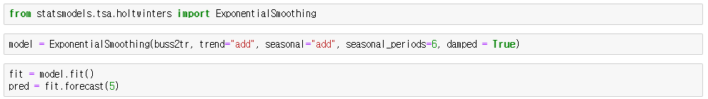
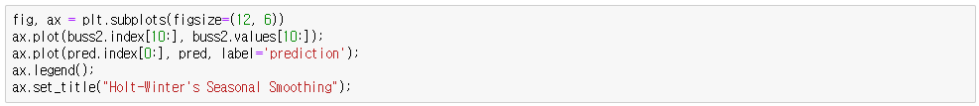
실행한 결과는 다음과 같다. Train set을 이용해 적용한 후 test set 데이터인 5개월 치의 예측치를 추출한다.
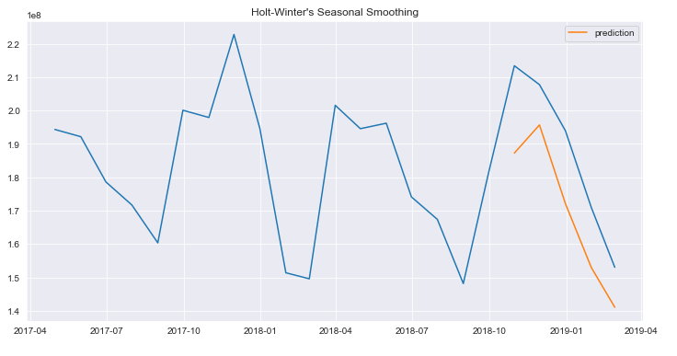
이때 test set과 비교하여 accuracy를 측정해야 한다. 우리는 MAE와 RMSE값을 사용하여 측정을 시도하였다.
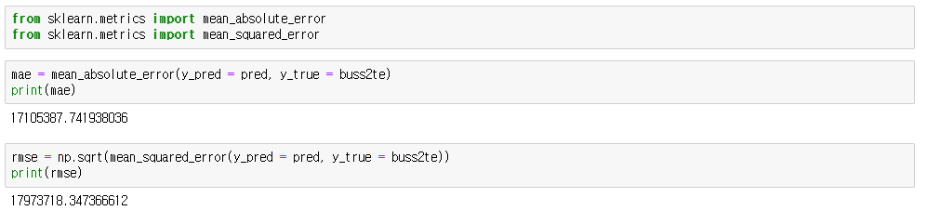
의류업(buss2)의 MAE와 RMSE는 위와 같다.
위와 같은 방식으로 나머지 다른 업종들과 다른 attribute에 따른 매출을 분석한다.
HOLT WINTERS 최종모형
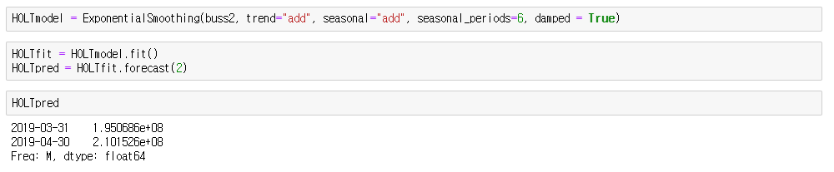
HOLT WINTERS의 최종모형을 만들기 위해 train, test set이 아닌 전체 데이터를 이용해서 시계열모형을 만들고 두달치 2019년 3, 4월의 예측값을 추출한 결과는 이와 같다.

2) ARIMA 모형
우선 ARIMA 기법을 이용하기 위해서 시계열 데이터는 정상성을 만족해야 한다.
데이터가 정상성을 가진다는 것은 평균과 분산이 안정되어 있어서 분석하기 쉽다는 의미가 된다. 먼저 모든 시점에 대해 일정한 평균을 가져야 한다. 평균이 일정하지 않은 시계열은 차분(difference)을 통해 정상화를 해야한다. 차분이란 현시점 자료에서 이전 시점 자료를 빼는 것이다.
또한 분산 역시 시점에 의존하지 않아야 한다. 분산이 일정하지 않은 시계열은 변환(transformation)을 통해 정상화를 해야한다. 공분산도 시차에만 의존할 뿐, 특정 시점에는 의존하지 않아야 한다.
데이터는 의류업(buss2)를 사용한다.
Buss2의 데이터를 train, test set으로 분해한다.

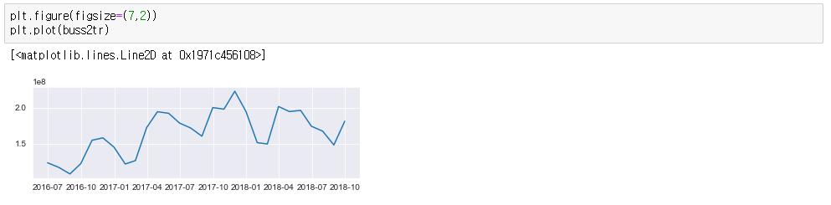
위와 같이 buss2의 데이터는 상승하는 추세를 보이므로 평균이 상승하는 비정상성을 보인다. 따라서 차분이 필요하지만 분산은 대략 일정하다고 볼 수 있다.

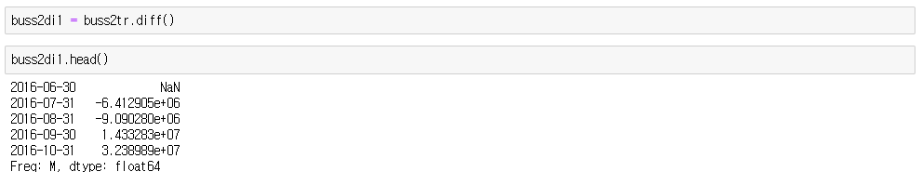
buss2 training set를 먼저 차분을 취한다.
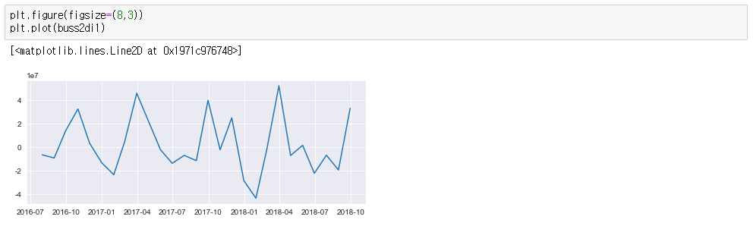
차분을 취한 결과 모든 시점에 일정한 평균을 가지게 되었다. 또한 KPSS 단위근 검정을 실시한 결과 정상성이 만족한다는 결과를 얻어 ARIMA 분석 과정으로 넘어갔다.
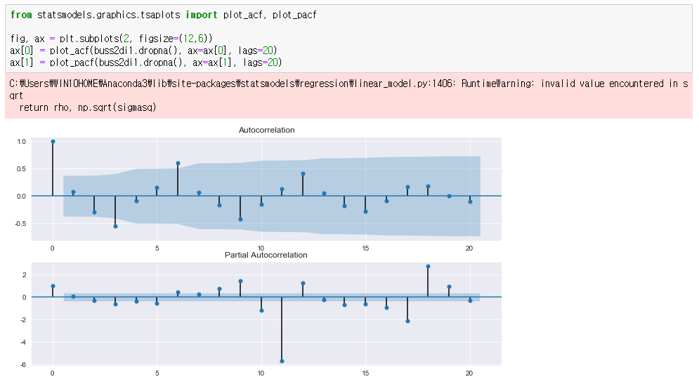
정상성을 만족한 이후 우리는 자기상관그래프 ACF와 부분자기상관 그래프 PACF를 이용해 ARIMA의 p,q값을 설정하려 하였다. 하지만 가장 중요하게 봐야할 1, 2 개월 간의 자기상관 값들이 유의하지 않은 값들이 나오고 ACF를 보면 3개월 단위로 계절성이 있어 보이지만 계절성 차분까지 하는 2차 차분을 진행할 정도로 상관이 크지 않다고 할 수 있다. 그래서 acf, pacf에서 특별한 관계가 나오지 않아 ARIMA(p,q)를 늘려가며 AIC를 통해 적절한 모형을 찾는다.
(1,0,1)모형, (0,0,1)모형은 P value가 유의하지 않게 나온다. (P value > 0.05)
(1,0,1)모형은 P value가 유의하며, AIC는 996으로 나타난다.
(2,0,1)모형은 P value가 유의하며, AIC는 992로 나타난다.
(1,0,2)모형은 P value가 유의하지 않다.
AIC가 가장 낮은 (2,0,1)모형을 사용하여 예측값을 뽑아본다. ARIMA 모형을 적용할때는 차분한 데이터가 아닌 원모형 buss2tr을 사용하므로 1차 차분하는 d=1 값을 넣어서 (2,1,1)모형을 사용한다.
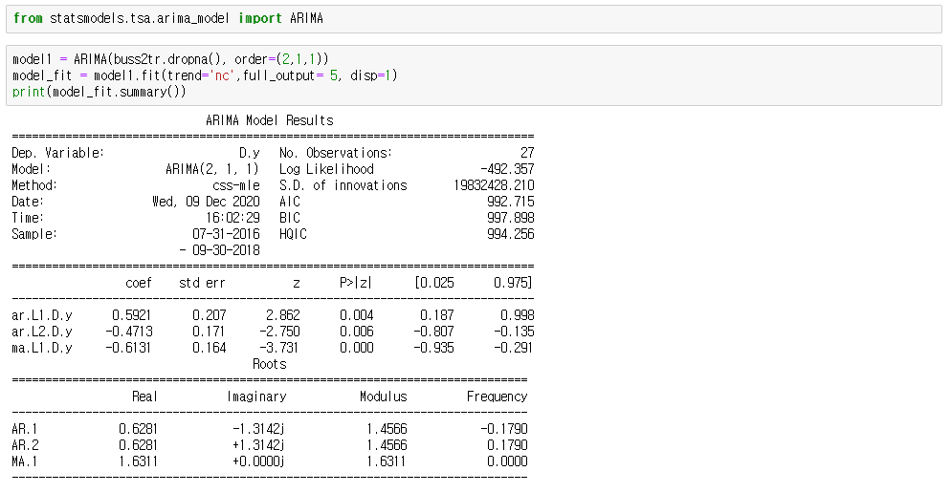
ARIMA 모델의 결과는 위와 같다. 이후 test set과의 비교를 위해 ARIMA 모형을 이용해서 5개월 치의 예측값을 얻어낸다. Array 안의 첫번째가 5달치의 예측값이다.
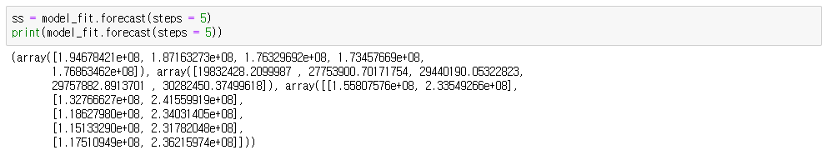
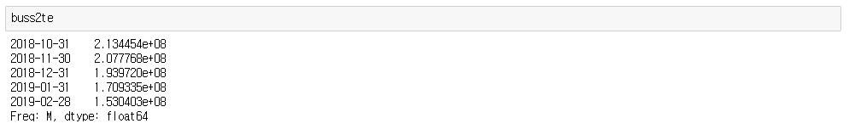
Buss2의 test set은 위와 같다.
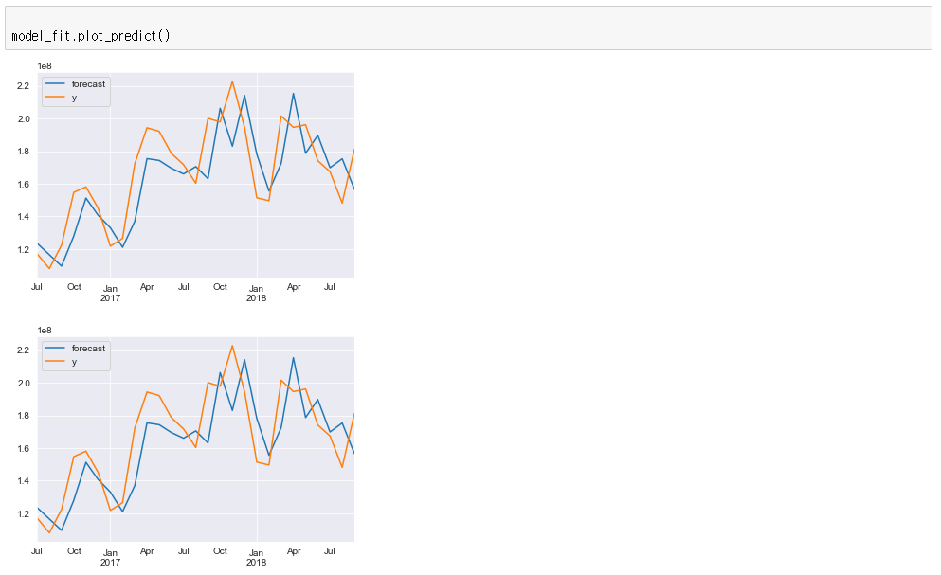
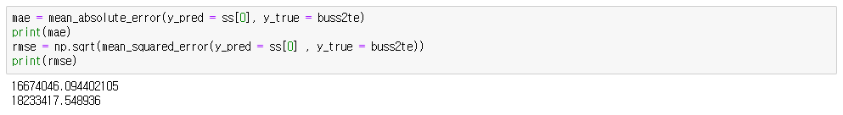
Buss2(의류업)의 test set과 비교한 MAE, RMSE는 위와 같다.
이와 같은 방식으로 전체 데이터를 이용해 최종 모형을 구축한다.

최종 모형 구축
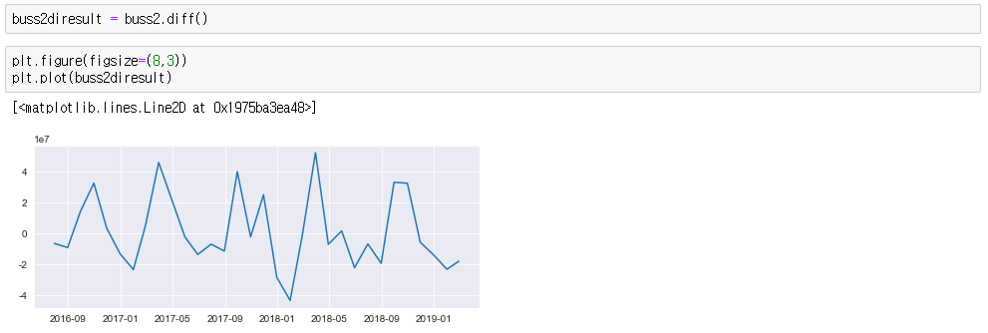
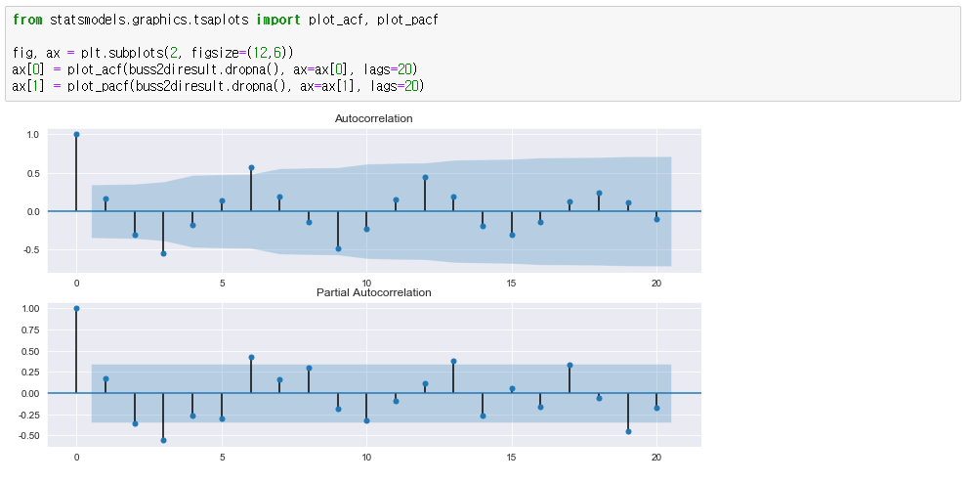
(0,1,1) AIC = 1171, (1,1,0) AIC = 1178, (2,1,1) AIC = 1176, (0,1,2) AIC = 1177, (1,1,1) AIC = 1179, (2,1,1) AIC = 1171, (1,1,2) AIC = 1177
AIC가 가장 작은 (2,1,1)을 선택한다.
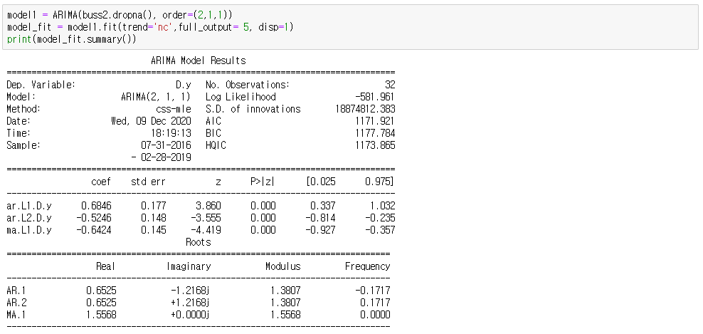
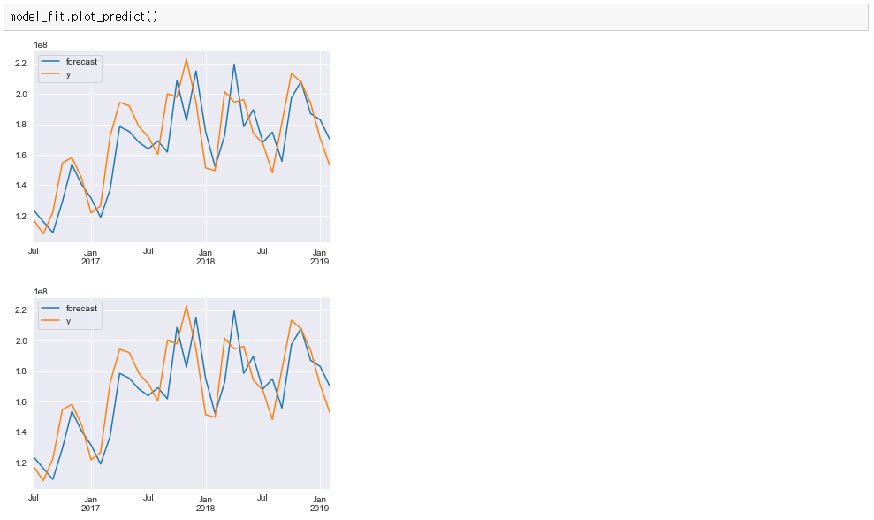
최종모형에 buss2를 적용시킨 2달치 예측값의 결과이다.

3) 시계열 회귀분석 방법을 이용한 회귀모형
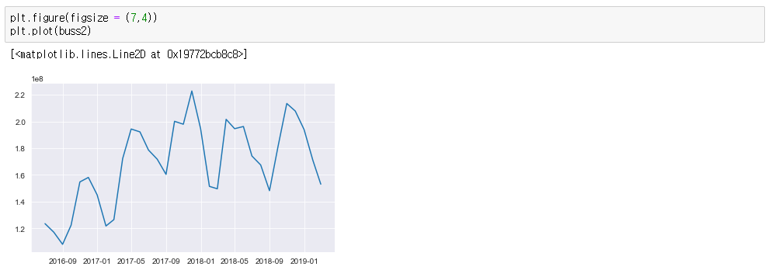
Buss2(의류업)은 평균적으로 증가하는 추세가 있다.
회귀모형 적합에 추세가 있을시 독립변수 t, t² 등의 변수를 추가한다.
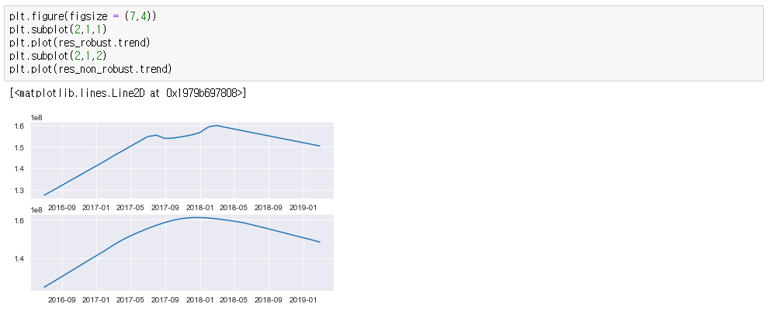
1차 선형식으로 추세가 있을 시 t만 넣어서 만들면 되지만 위의 그래프처럼 2차 함수의 그래프 형태로 나올 시 t²을 넣어야 한다.
예를 들어, 우상향 볼록 2차함수 형태를 가지니 R=B0+B1t+B2t² 형태가 된다.
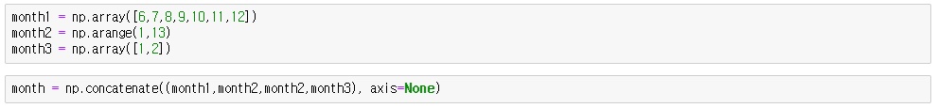
계절성이 있음을 파악하기 위해 각 달을 입력한 attribute를 만든다.
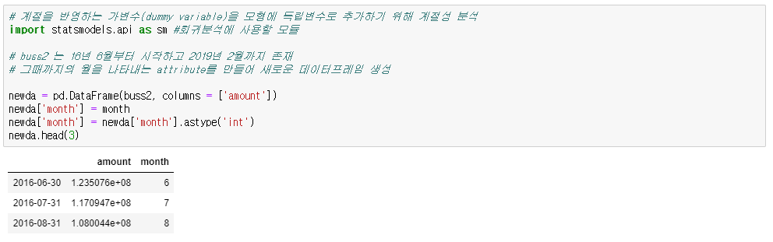
Buss2의 month를 나타내는 attribute를 넣은 새로운 데이터프레임을 생성한다.
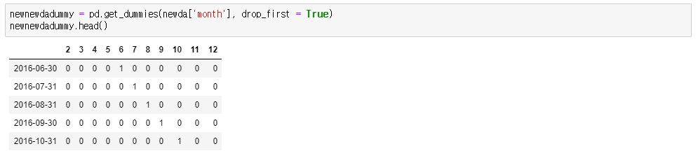
Month attribute를 회귀분석을 이용하기 위해 dummy변수를 이용하여 변환시켜준다. 1월을 reference group으로 해서 2~12월의 11개의 dummy 변수를 만들어준다.
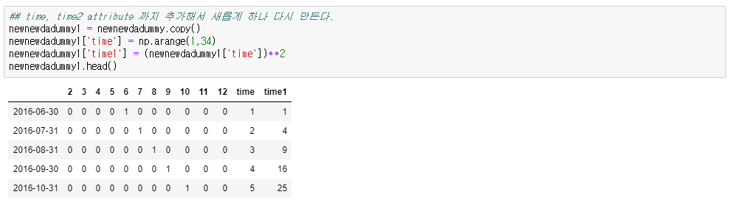
변환 시킨 데이터에 time, time1 attribute를 추가하여 생성한다.
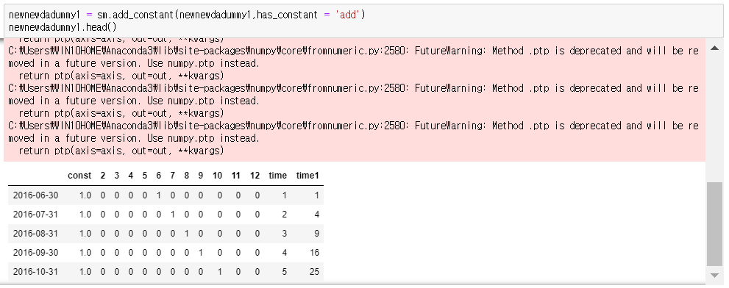
선형회귀적합 시킨 모델을 만들어 준다.
선형회귀 모형을 처음 적합시킨 후 p-value값을 보고 유의하지 않은 변수들을 제거해주는 과정을 거친다. 처음에 2월이 p- value가 유의하지 않아 제거한 후 재 적합시키면 이번엔 8월이 p- value가 유의하지 않아 제거시킨다. 이후 적합시켜보면 모든 변수들이 p- value가 유의해 모형이 완성된다.
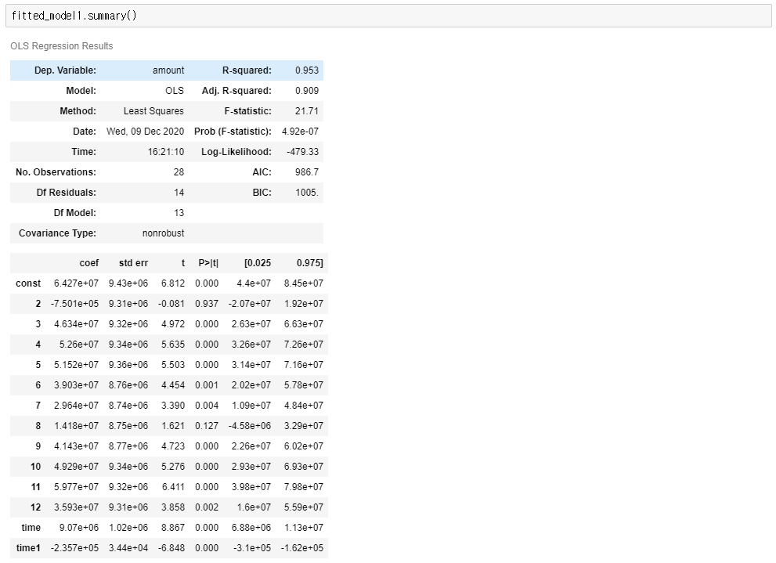
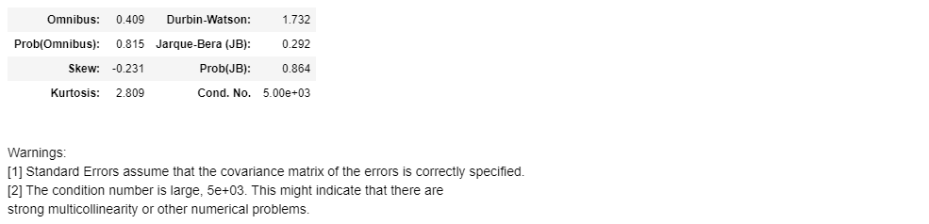
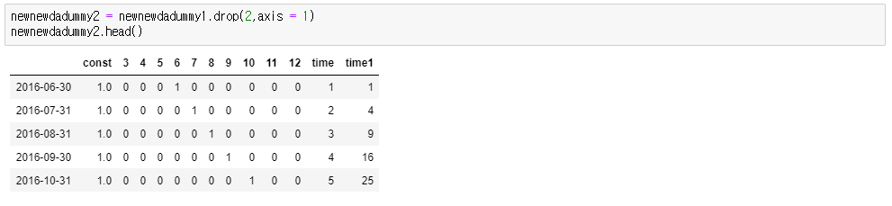
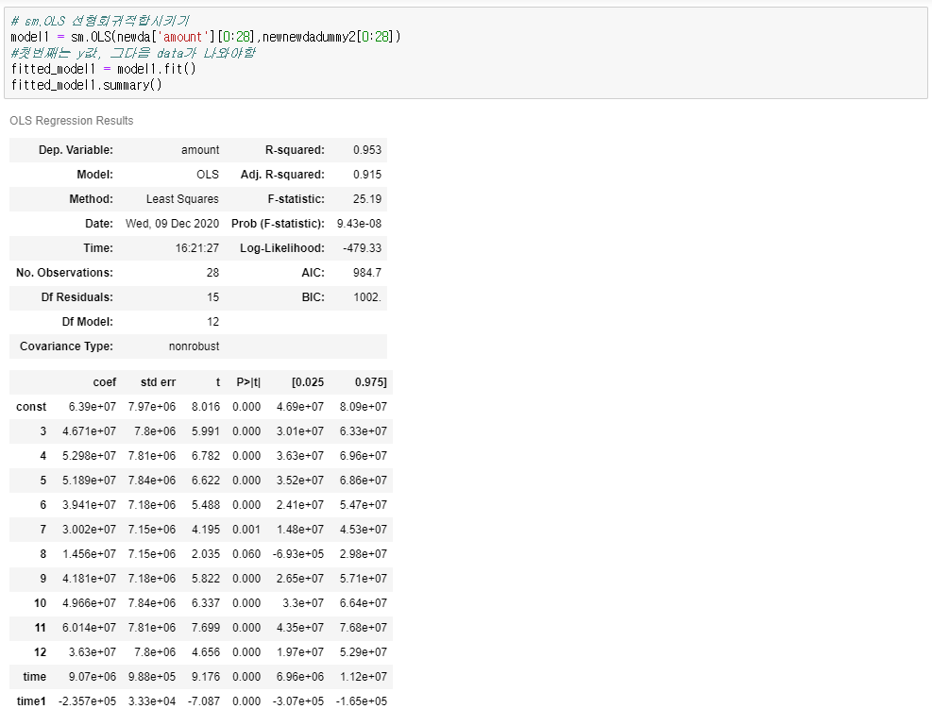
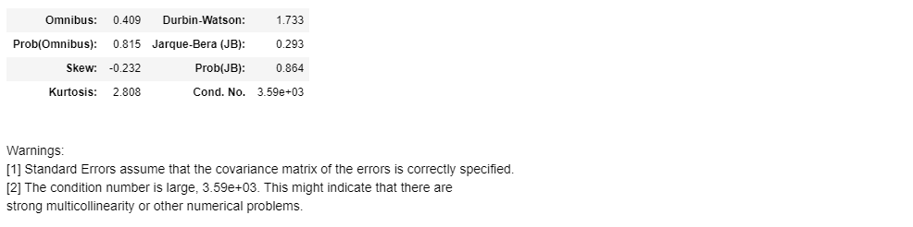
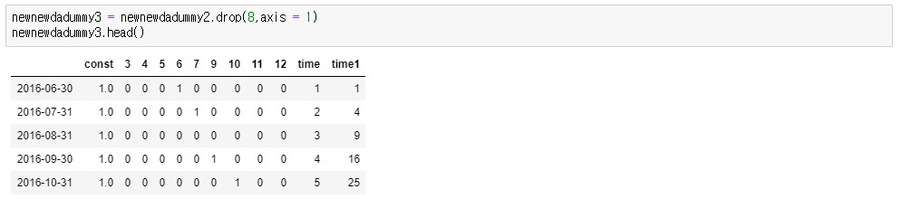
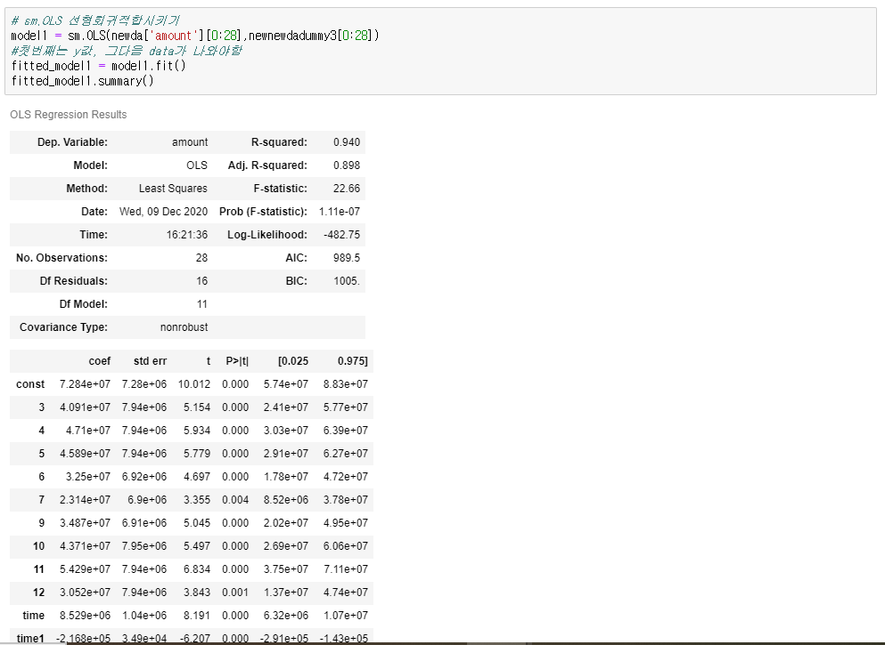
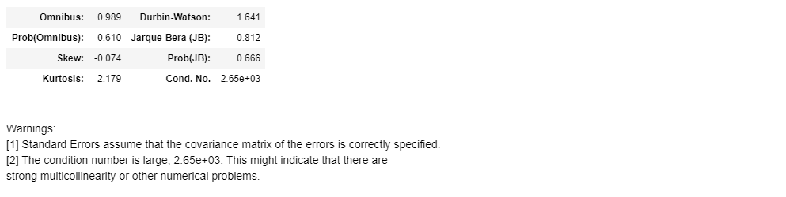
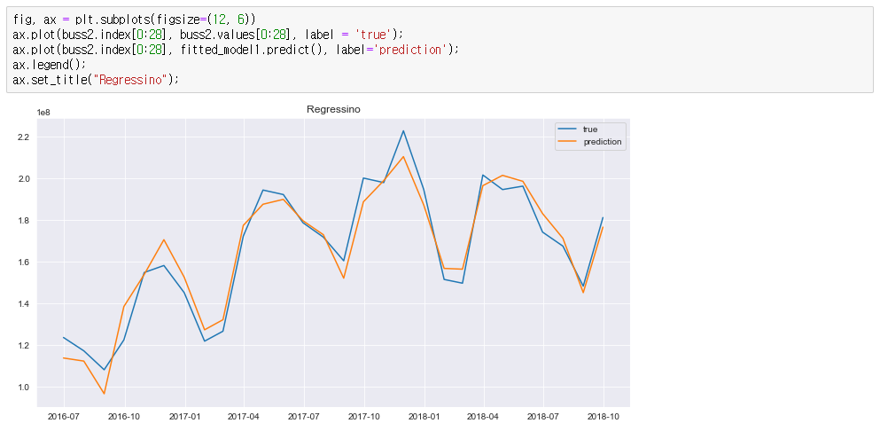
그래프로 보면 세 모형중 제일 실제 true 값을 잘 따라가는 것으로 보인다. 하지만 시계열 회귀모형 특성상 t, t^2을 이용해 추세를 반영하여 먼 예측값을 예측할수록 t^2의 변동이 커져 값이 유의하지 않다. 즉, 짧은 예측값을 예측할 때 사용하는 것이 적절하다.
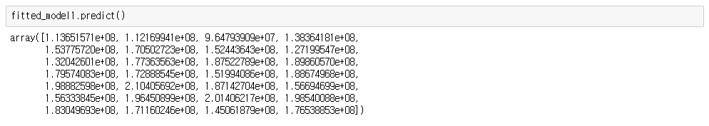
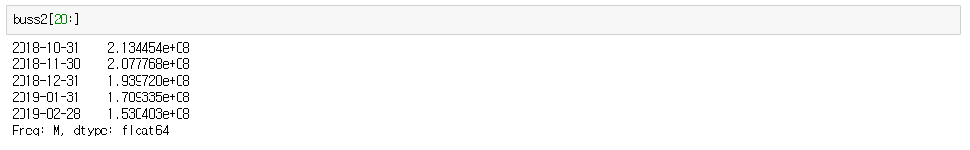
하지만 우선 train set, test set의 기준으로 5달을 예측해 얼마나 오차가 발생하는지 측정해본다.
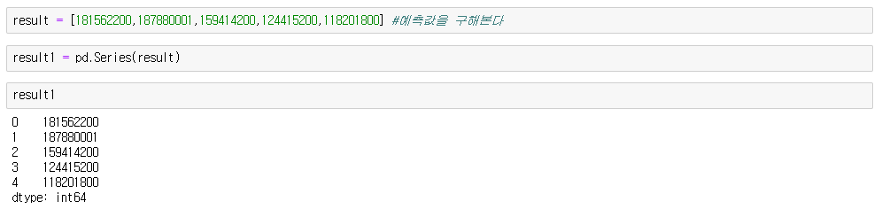
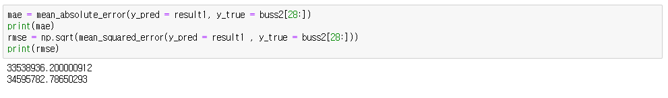
MAE, RMSE의 측정결과 ARIMA, 지수평활법과 비교하여 상당히 큰 오차가 발생된다. 이는 첫 두달치 예측치는 어느정도 타당하나 3달~5달부터 시계열 회귀모형의 예측력이 떨어져 이와 같은 결과가 발생한다. 하지만 우리는 약 한 분기의 예측값을 이용해 우대금리와 같은 금융기회를 제공하기 때문에 2~3달의 예측값을 추출할 필요가 있고 짧은 기간이니 회귀모형이 제일 적합할 가능성이 있다.
시계열 회귀모델의 최종모형 구하기
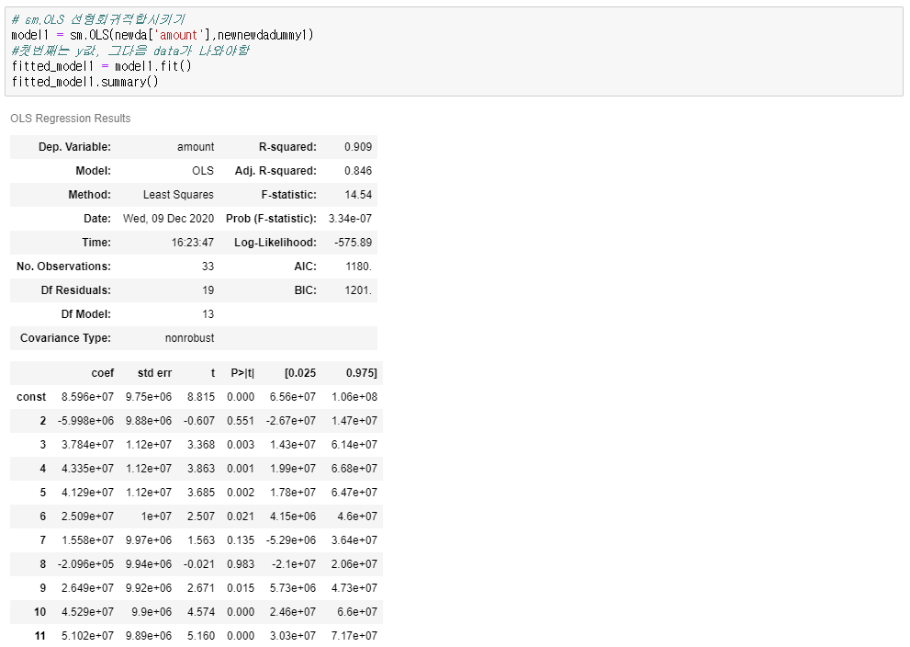
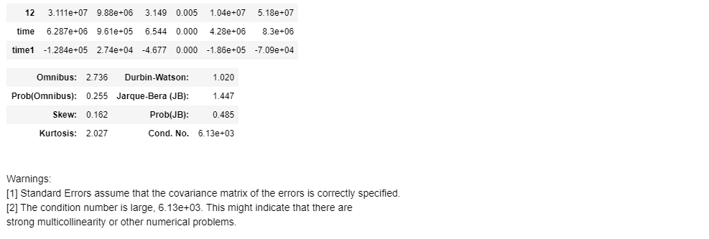

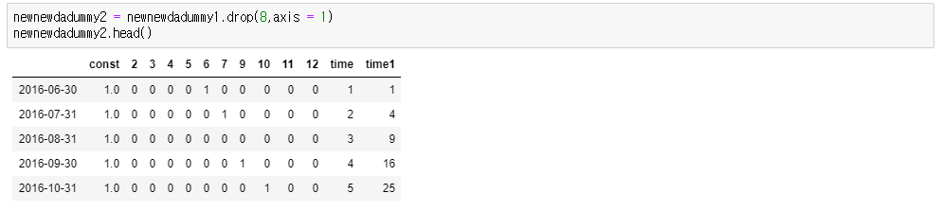
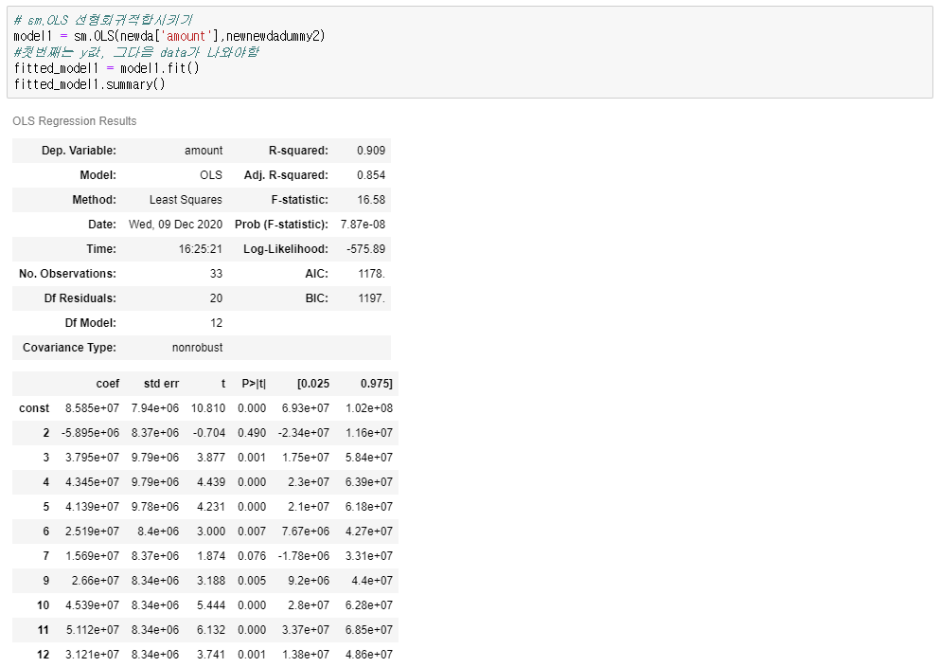
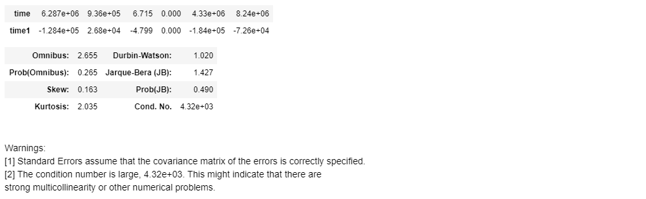

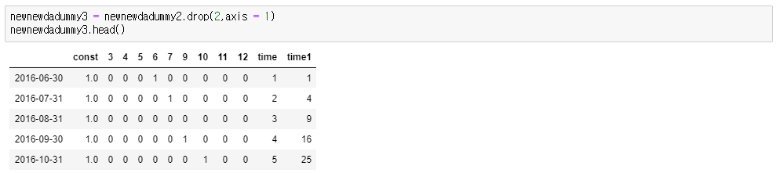
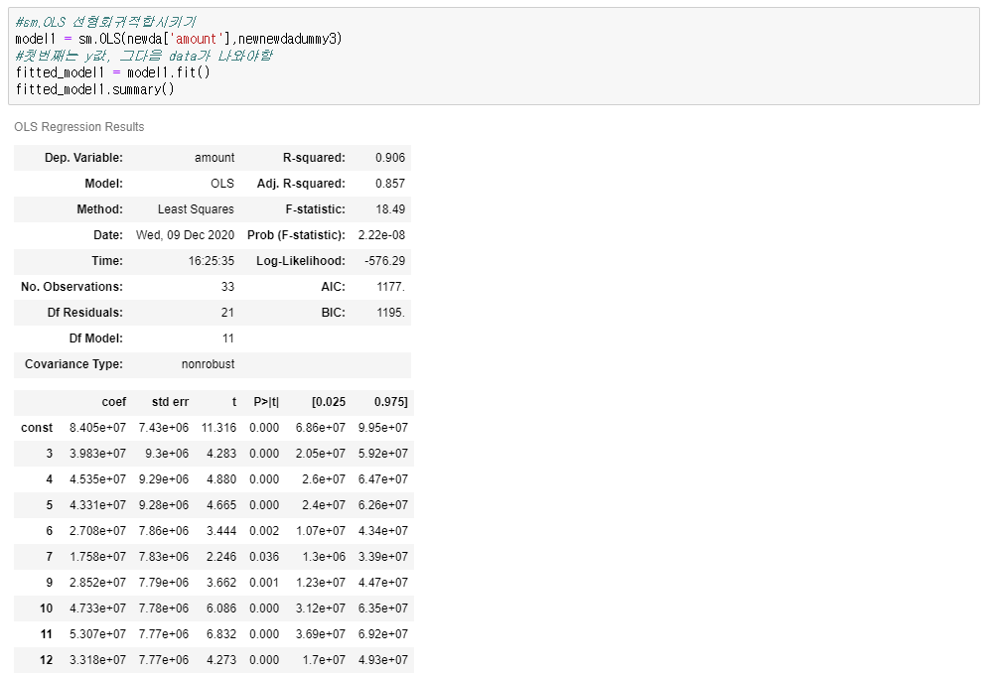
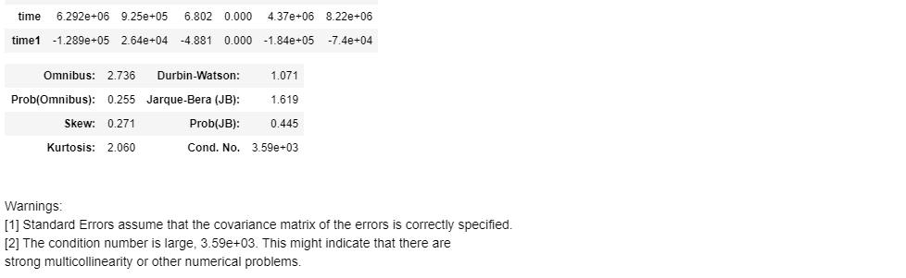
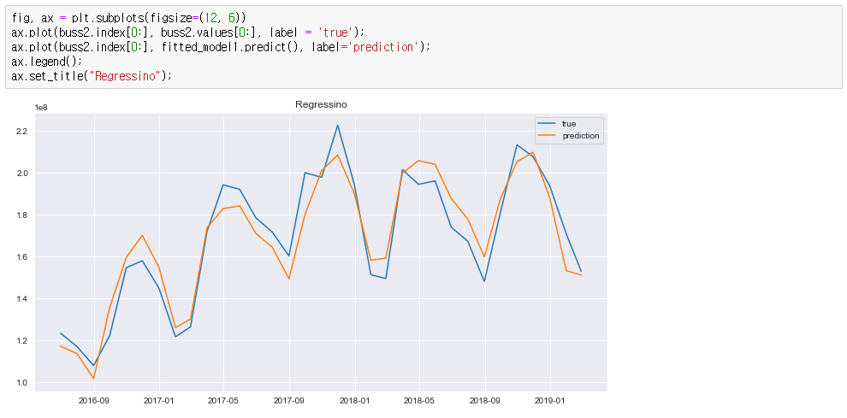

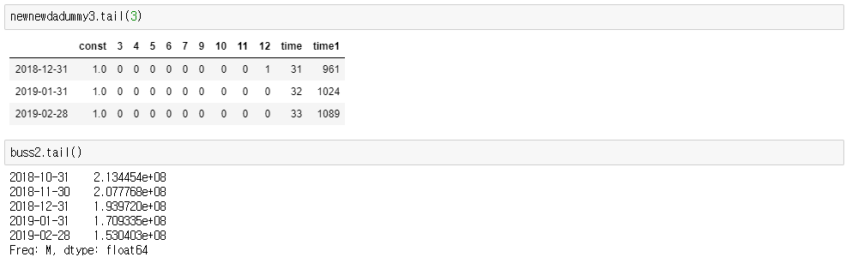
시계열 회귀모형의 최종모형을 통해 구한 2달의 예측값은 이와같다.

우리는 이 세모형이 각각 장단점을 가지고 있고 각 parameter를 반영하는 비율, 계절성, 추세 반영 비율이 다른 것을 알고 있다. 이를 통해 각각의 장점을 모아보고자 세 모형의 예측값을 앙상블(Ensemble) 형식으로 평균값을 내어 최종 두달치 예측값을 추출해낸다.

최종모형(Holt-Winters 지수 평활법, ARIMA, 회귀모형)으로 구한 2달의 예측값
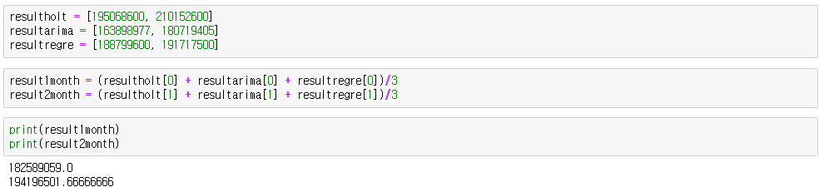

최종적으로 예측값을 추출한 후 우리는 우리의 연구 목표인 신용기회 제공을 위한 기준을 적용한다. 마지막 데이터값 19년 2월의 값은 약 1억 5천3백만이고 2달뒤의 값 1억 9419만의 매출액을 보면 약 4천만원의 매출액 상승이 있는 기간이라는 것을 파악할 수 있다. 이를 통해 우린 4천만원의 * 0.05 (5%)를 적용해 200만원의 대출기회를 2월달에 제공받을 수 있다는 것을 의류업에 종사하는 소상공인들에게 고지하여 금융기회를 얻을 수 있도록 한다.

